

**维普毕业设计（论文）管理系统**

广州理工学院

**用户操作手册**

**（完整流程操作）**

重庆泛语科技有限公司

二〇二二年十月十七日

目录

一、 系统登录 4

二、个人信息填写 5

三、系统主流程及操作方法 6

1、指导教师申报课题（申报课题的第一种方式） 6

2、系主任审核课题 6

3、教学院长审核课题 7

4、教务员导入课题（申报课题的第二种方式） 7

5、教务员导入课题和选题（申报课题的第三种方式） 8

6、学生选题 9

7、指导教师审核选题 10

8、教务员批量导入选题 10

9、指导教师下达任务书 11

10、系主任审核任务书 11

11、教学院长审核任务书 12

12、学生提交开题报告 12

13、指导教师审核开题报告 13

14、系主任审核开题报告 13

15、学生提交草稿 14

16、指导教师审核草稿 14

17、指导教师提交中期检查 15

18、系主任审核中期检查 15

19、教学院长审核中期检查 16

20、学生提交论文初稿 16

21、指导教师审核初稿 17

22、学生提交定稿 18

23、指导教师审核论定稿 19

24、指导教师进行定稿评分 19

25、教务员分配评阅教师 20

26、评阅教师进行定稿评分 20

27、教务员分配答辩组 21

28、答辩秘书评分 22

29、教学院长审核答辩评分 23

30、学生提交答辩记录 23

31、答辩秘书审核答辩记录 24

32、学生提交论文最终稿 25

33、指导教师审核论文最终稿 25

34、教务员公布总评 26

35、指导教师推荐优秀论文 26

36、系主任审核优秀论文 27

37、教务员审核优秀论文 27

38、教学院长审核优秀论文 28

四、指导日志环节 29

1、学生提交指导日志 29

2、指导老师审核指导日志 30

# 系统登录

打开网址 http://vpcs.cqvip.com/organ/lib/thxy/

首先点击毕设论文（设计）登录，然后输入账号和密码（账号一般为学号/工号，初始密码：GZLGxy2023*），点击登录即可。

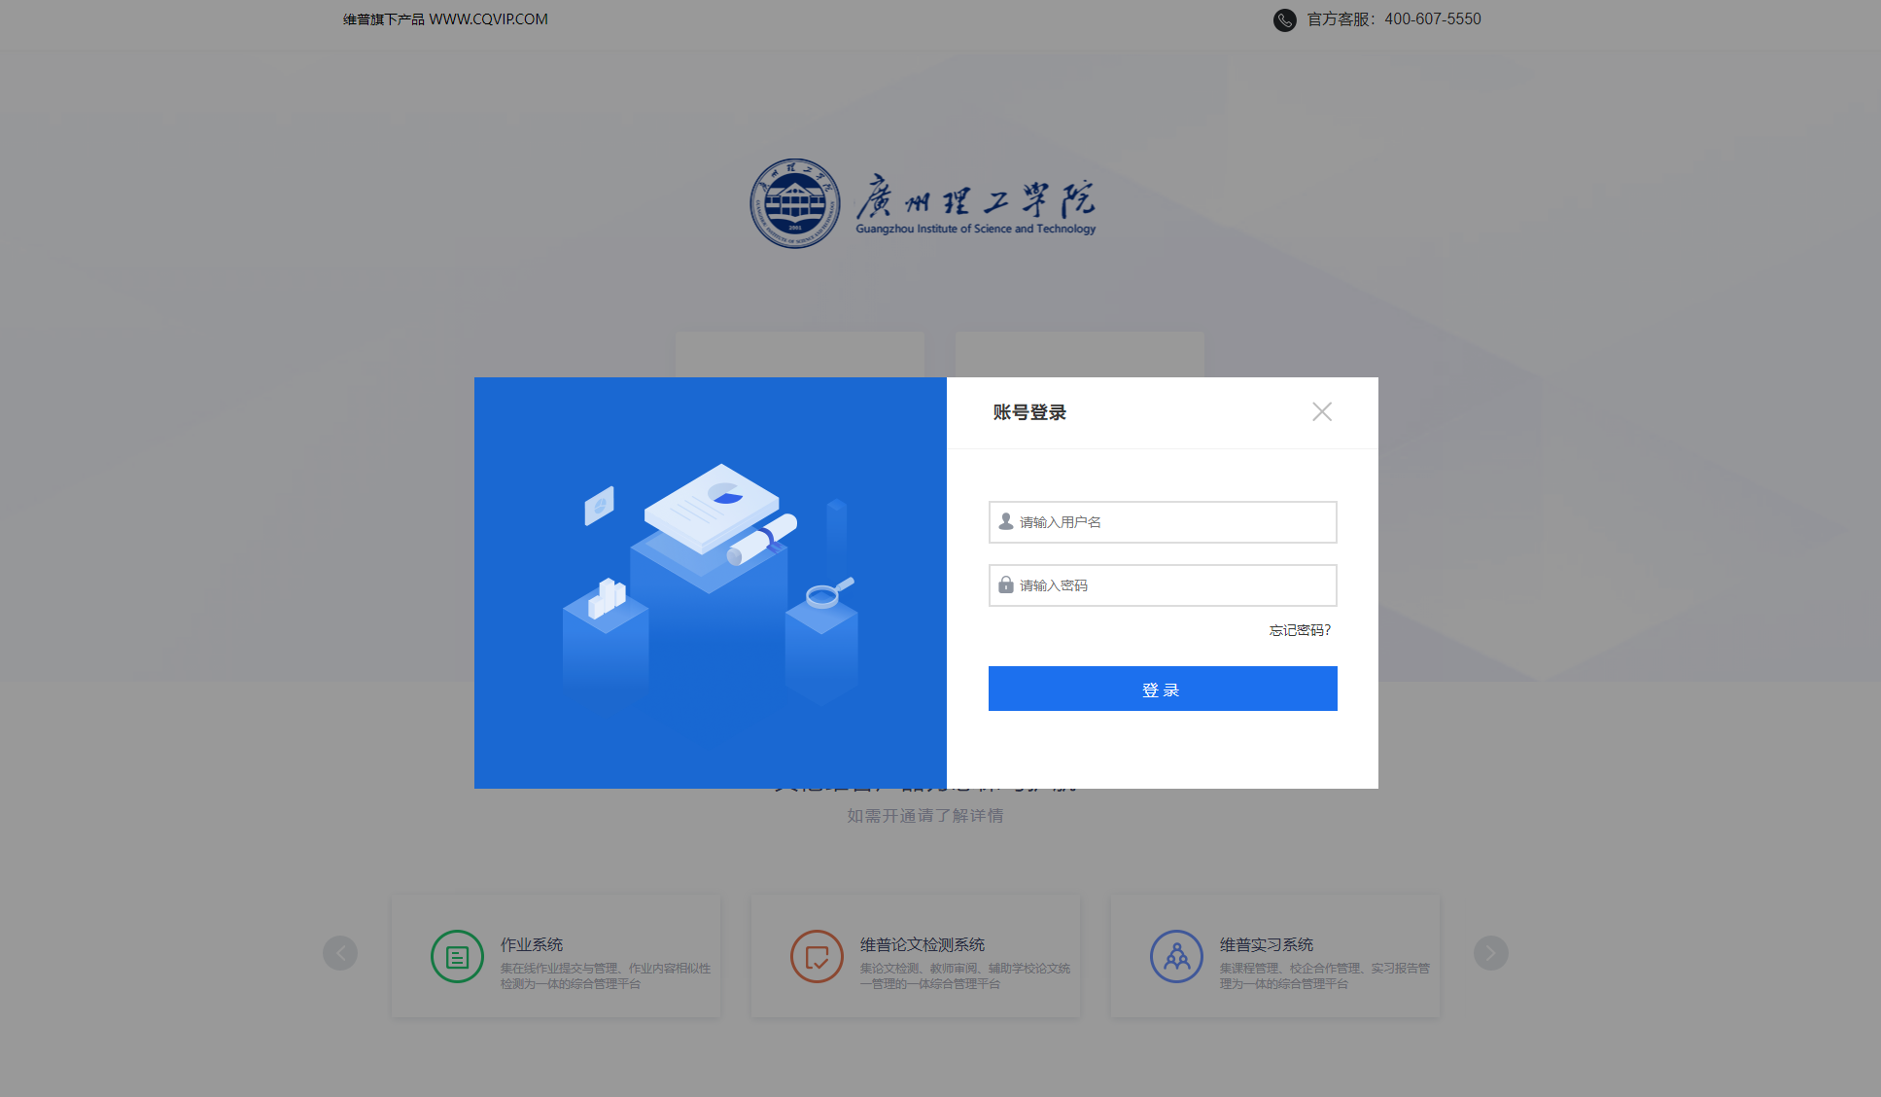

首页：登录后进入首页（教师有多个角色的还需要选择一次角色），上方显示基本信息，下方显示论文进度工作流程。

**学生首页：**

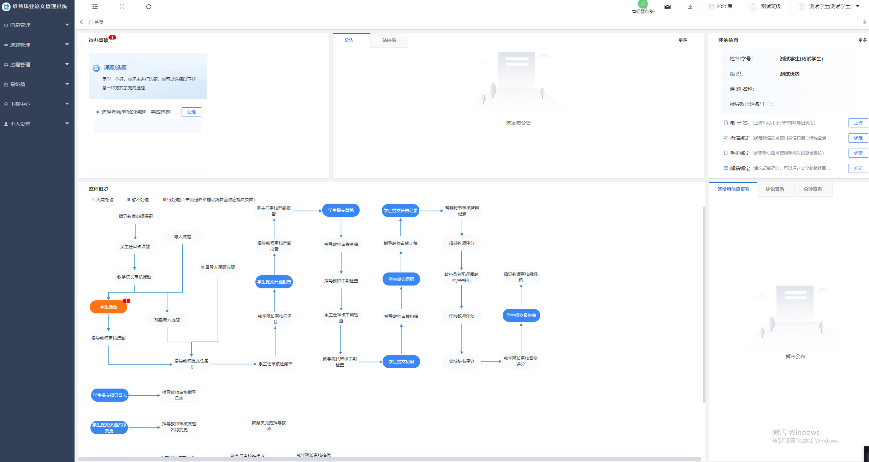

**教师首页：**

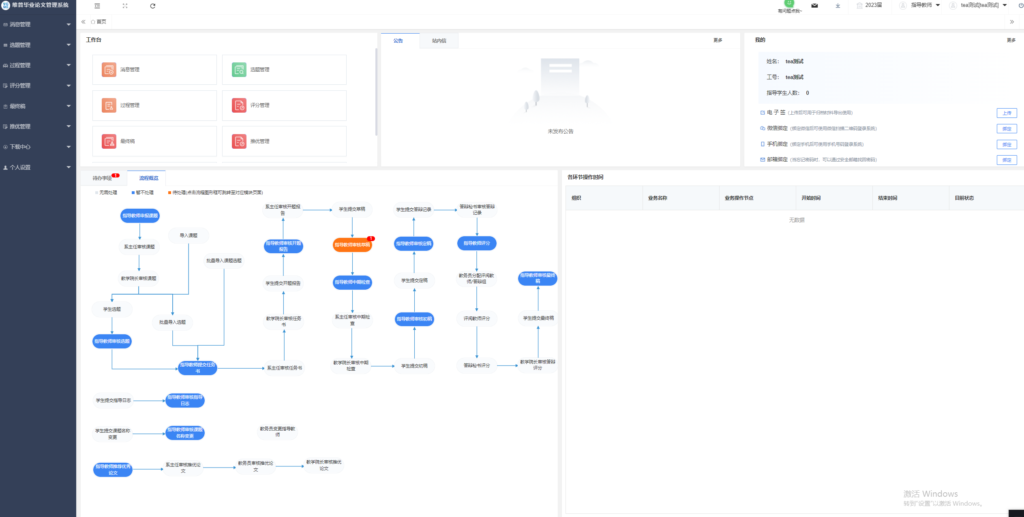

# 二、个人信息填写

第一步：点击左侧菜单进入“个人设置——个人信息”，这里目前可以填写自己的个人信息、电子签名等。

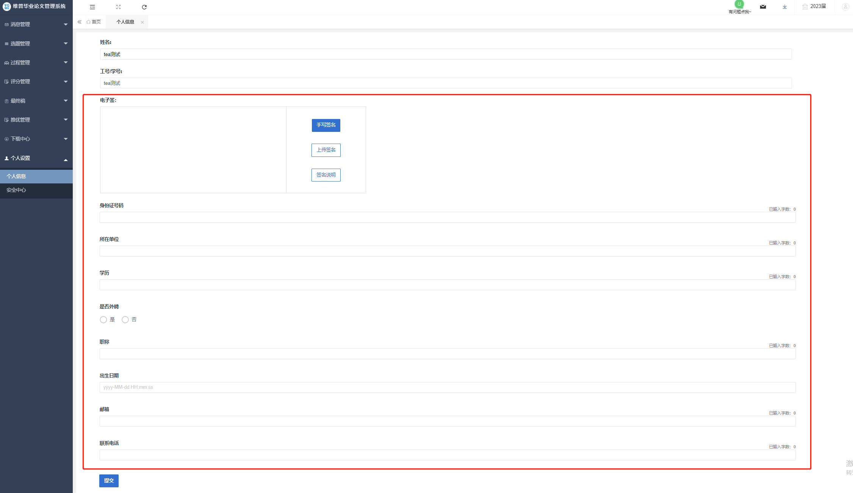

第二步：可根据自己需求在安全中心中进行绑定安全邮箱、绑定微信、密码修改等操作。

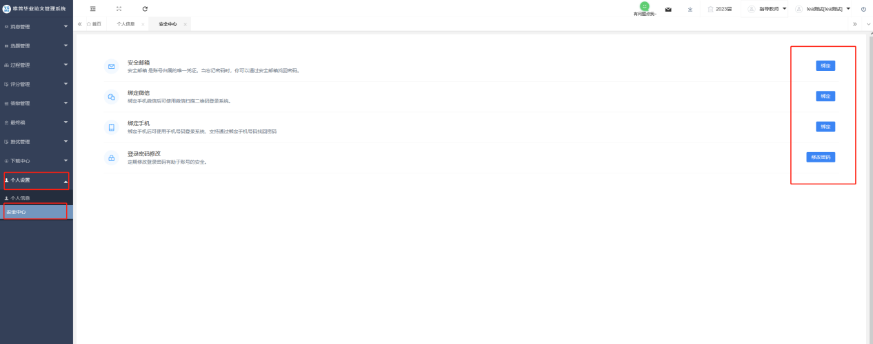

# 三、系统主流程及操作方法

# 1、指导教师申报课题（申报课题的第一种方式）

指导教师点击左侧菜单进入“选题管理”—“课题”—“申报课题”页面。

点击表头的“新增”按钮，在弹出的页面中选择了课题可选范围、以及课题所属组织后，填写课题字段后，点击确认或暂存即可。

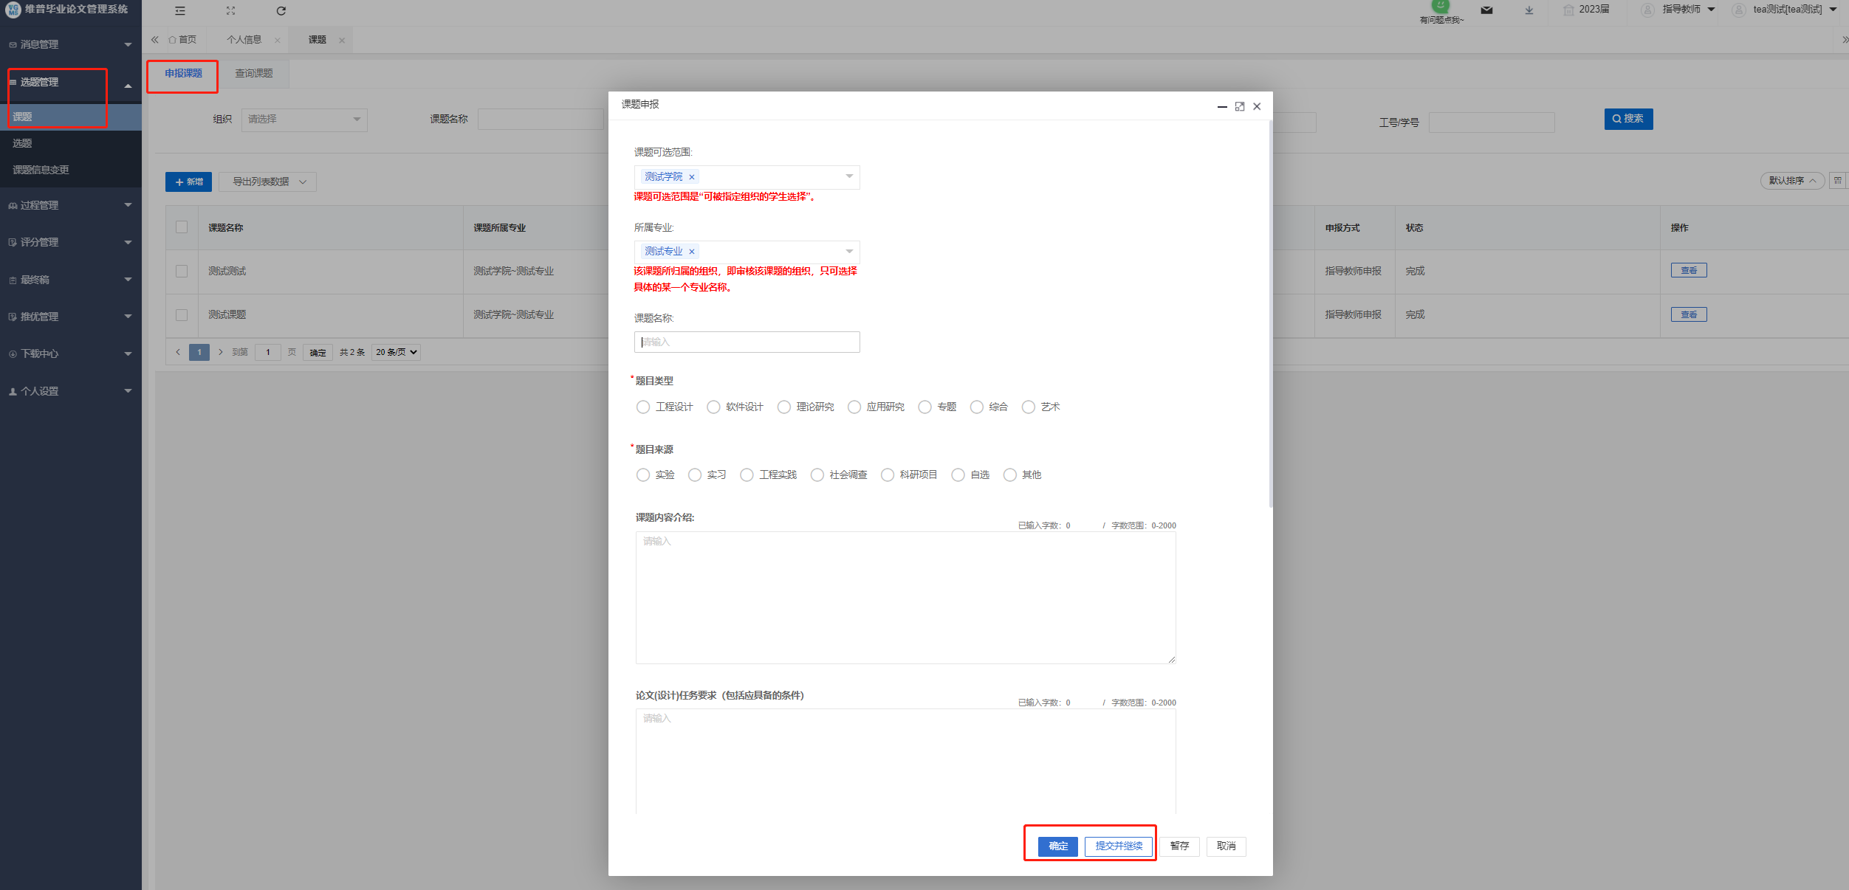

# 2、系主任审核课题

系主任点击左侧菜单进入“选题管理”—“课题”—“审核课题”页面。

点击“审核”按钮或者“批量审核”按钮，在弹出页面中，可查看指导教师申报的课题信息，并进行审核意见以及审核通过与否的选择后，点击“提交”即可审核完成。

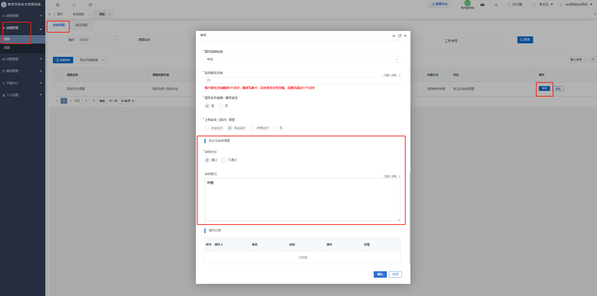

# 3、教学院长审核课题

教学院长点击左侧菜单进入“选题管理”—“课题”—“审核课题”页面。

点击“审核”按钮或者“批量审核”按钮，在弹出页面中，可查看指导教师申报的课题信息，并进行审核意见以及审核通过与否的选择后，点击“提交”即可审核完成。

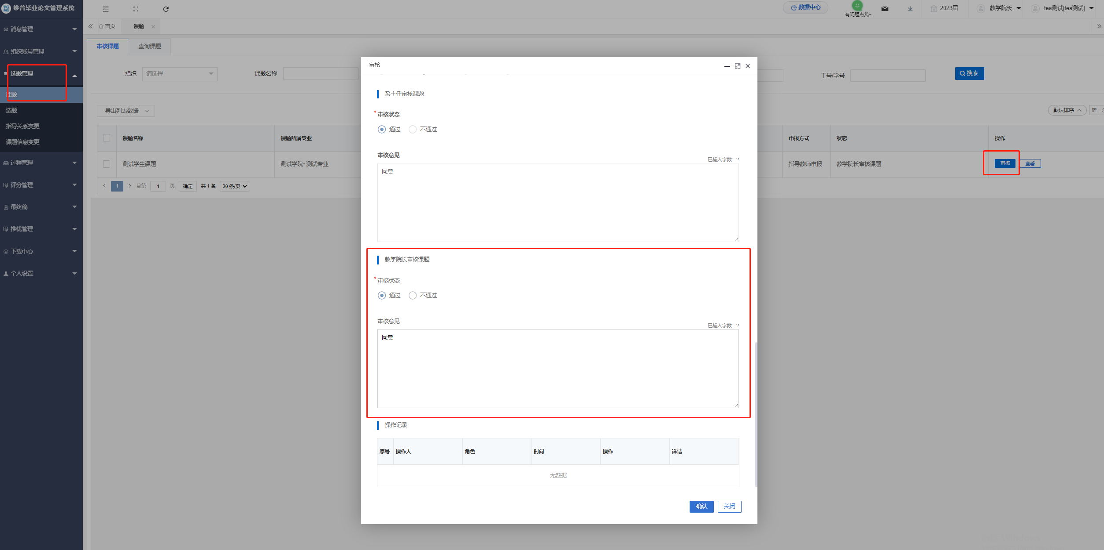

# 4、教务员导入课题（申报课题的第二种方式）

教务员点击左侧菜单进入“选题管理”—“课题”—“申报课题”页面。

点击表头的“批量导入课题”按钮，在弹出的页面先点击模板下载中的文件，将文件下载后填写好对应信息，然后再上传文件提交。

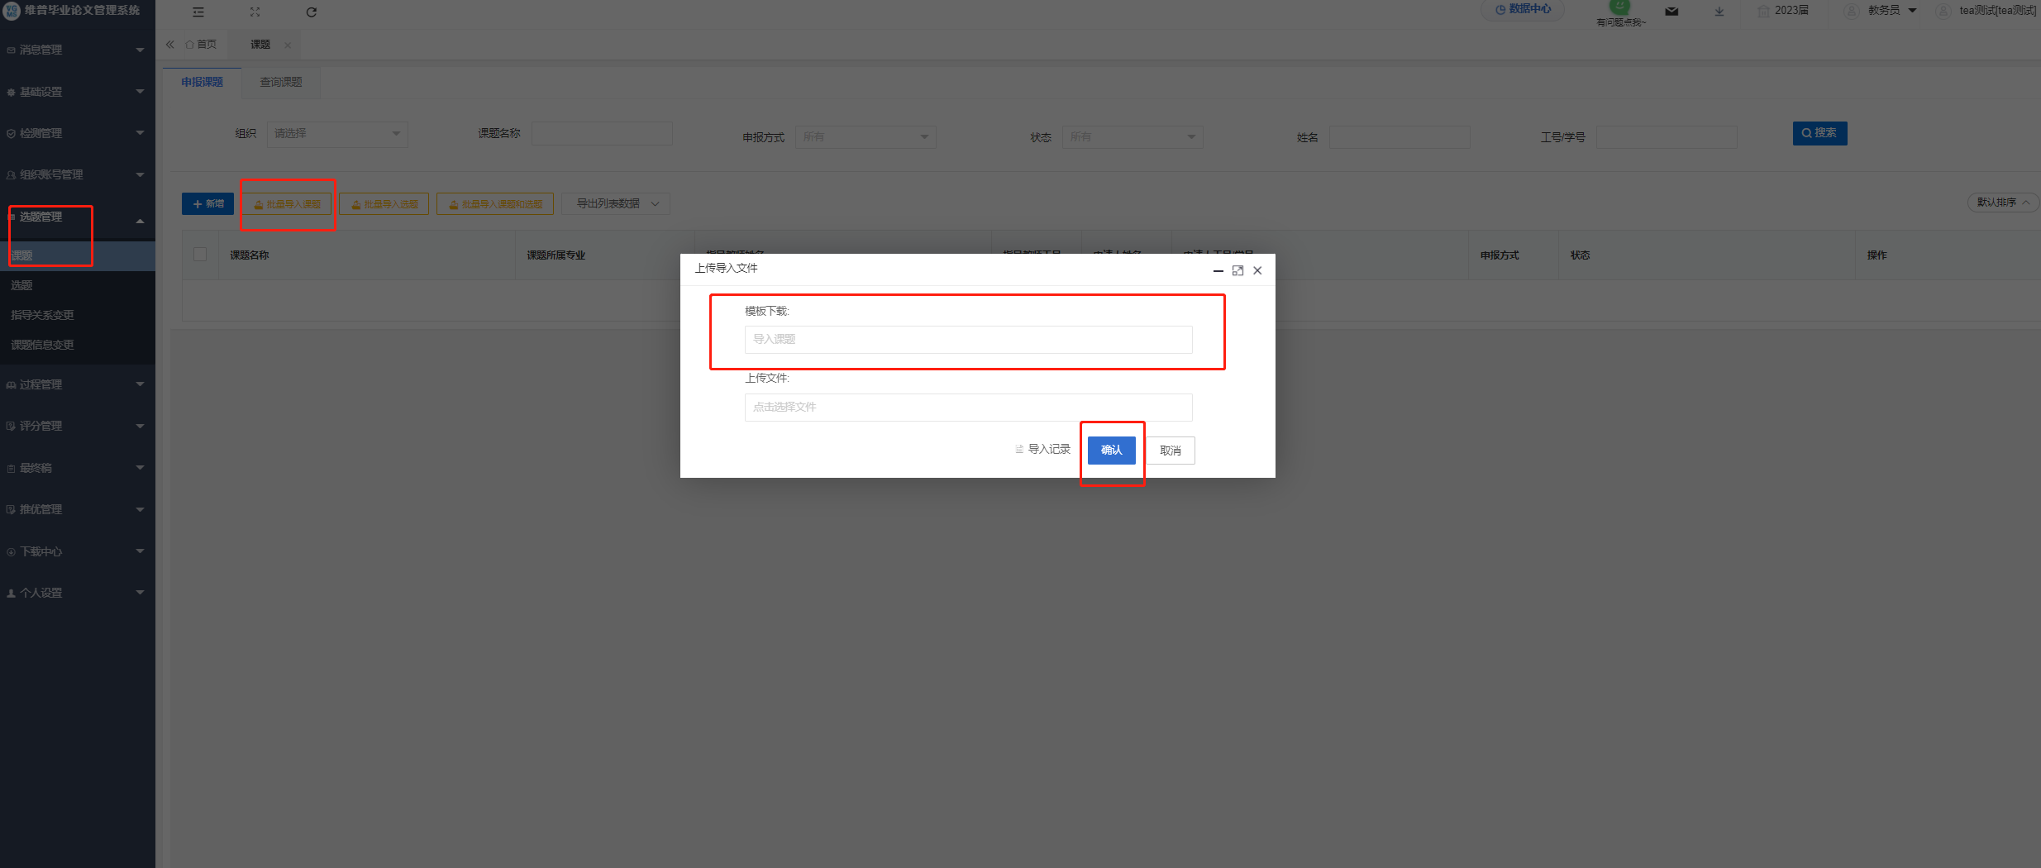

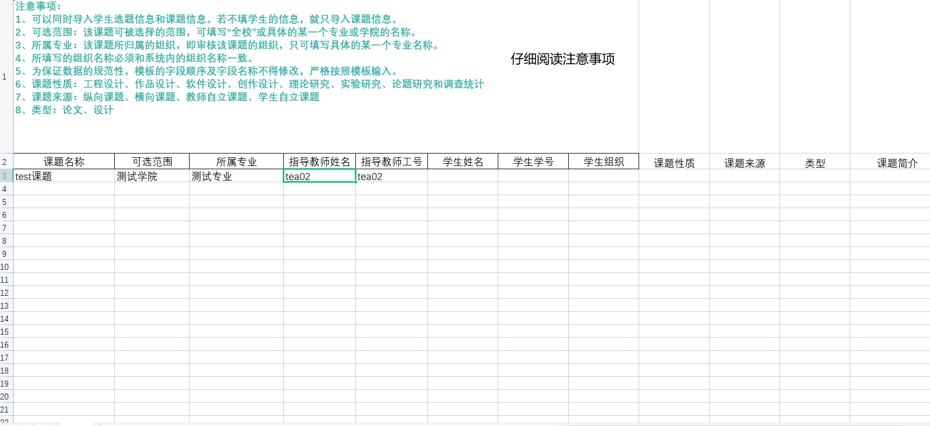

# 5、教务员导入课题和选题（申报课题的第三种方式）

教务员点击左侧菜单进入“选题管理”—“课题”—“申报课题”页面。

点击表头的“批量导入课题和选题”按钮，在弹出的页面先点击模板下载中的文件，将文件下载后填写好对应信息，然后再上传文件提交。

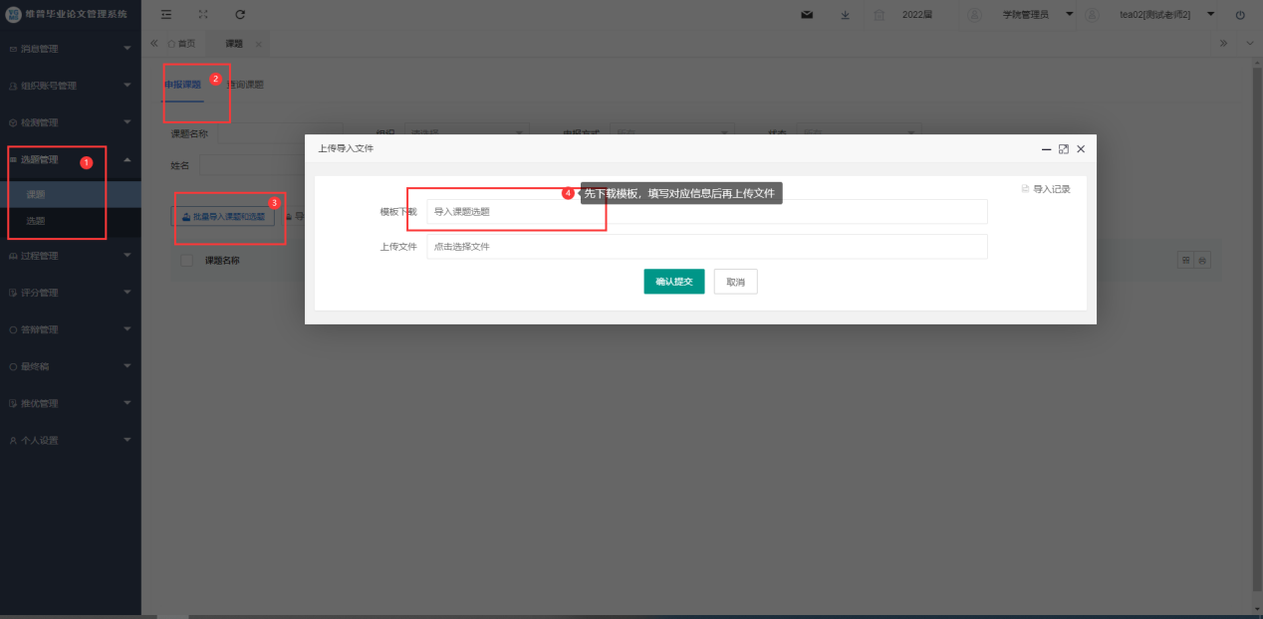



# 6、学生选题

只有课题申报方式为“指导教师申报课题”和“教务员批量导入课题”才会走“学生选题”这一流程

学生点击左侧菜单进入“选题管理”—“选题”—“学生选题”页面。

点击表头的“选择课题”按钮，在弹出页面中找到自己需要选择的题目，最后点击“确认选题”即可。然后等待指导老师审核选题。

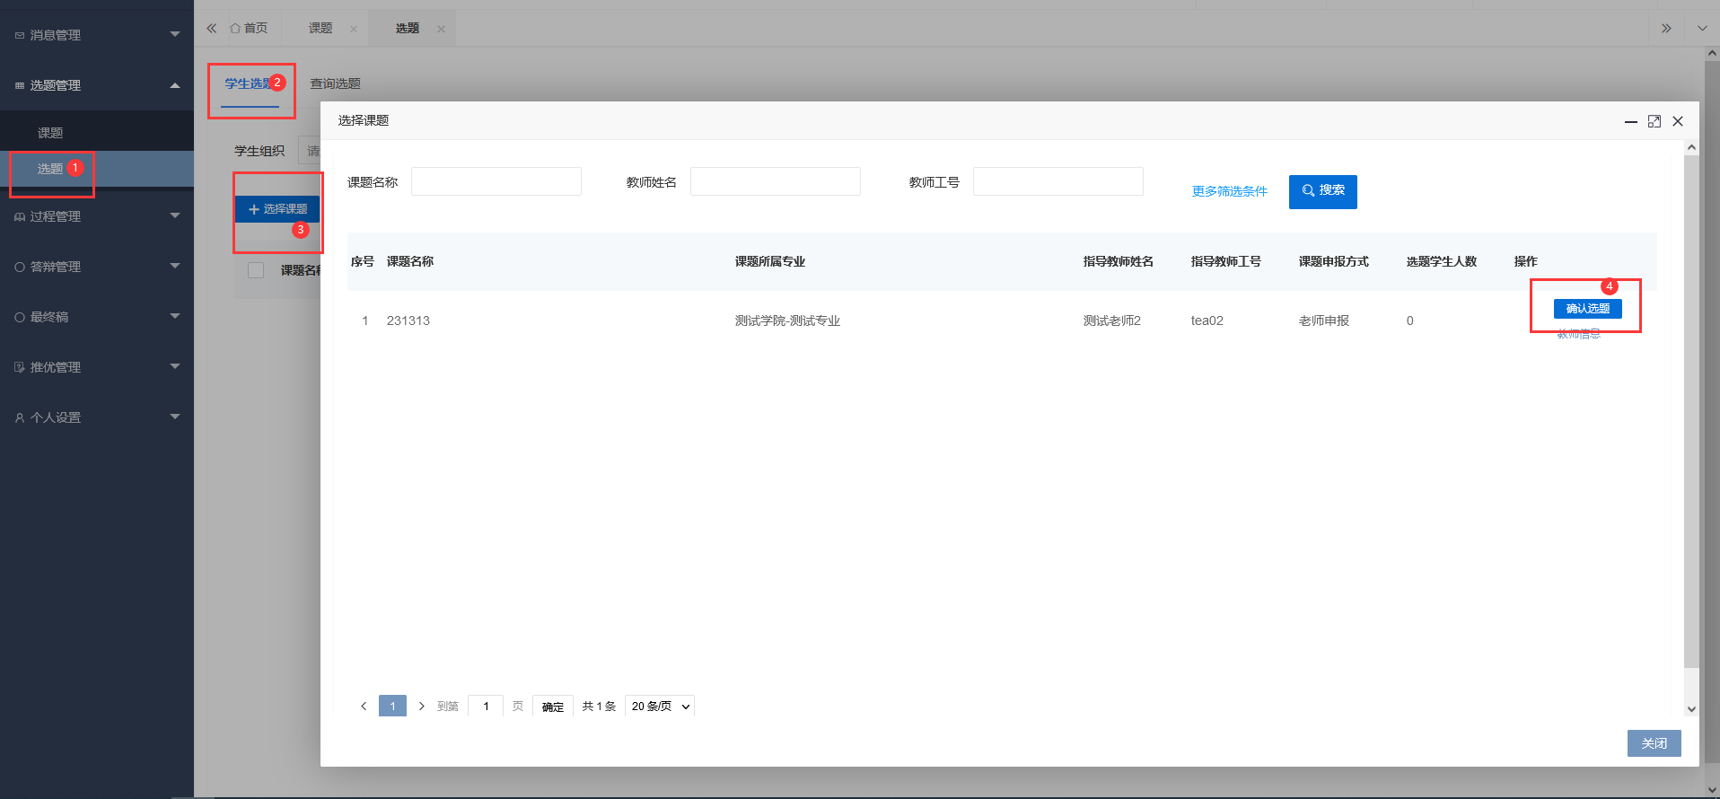

# 7、指导教师审核选题

指导教师点击左侧菜单进入“选题管理”—“选题”—“审核选题”页面。

点击右侧审核，输入审核状态和审核意见之后，点击提交。

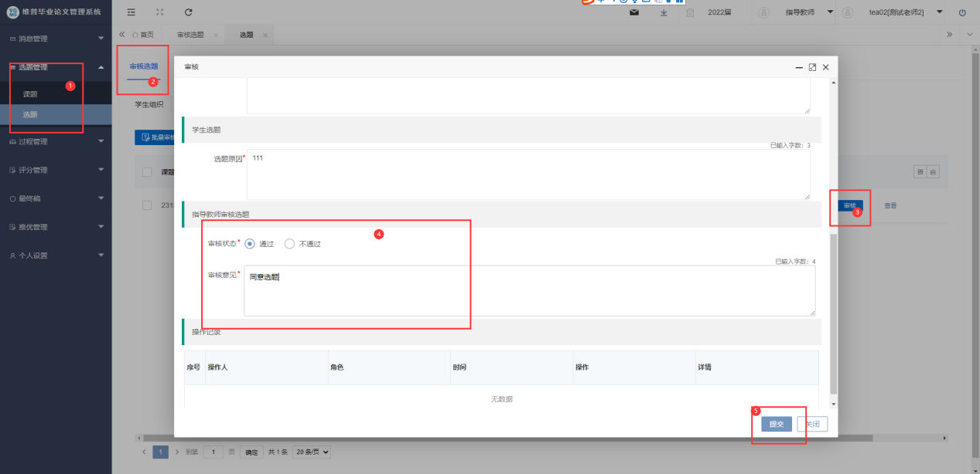

# 8、教务员批量导入选题

只有课题申报方式为“指导教师申报课题”和“教务员批量导入课题”才会走“批量导入选题”这一流程

教务员点击左侧菜单进入“选题管理”—“课题”—“申报课题”页面。

点击表头的“批量导入选题”按钮，在弹出的页面先点击模板下载中的文件，将文件下载后填写好对应信息，然后再上传文件提交。

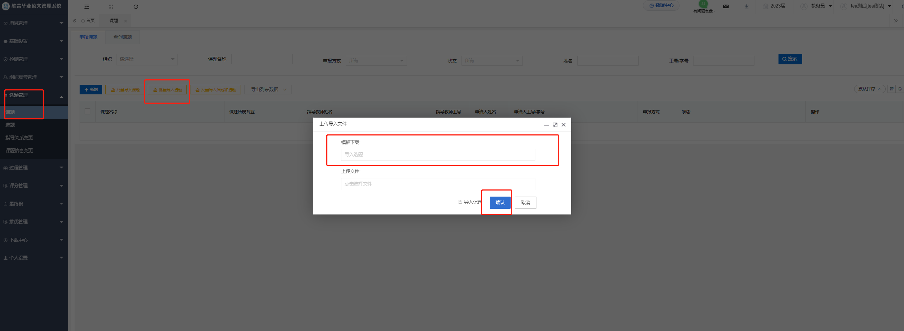

# 9、指导教师下达任务书

指导老师点击左侧菜单进入“过程管理”—“任务书”—“编辑任务书”。

点击“编辑”按钮，在弹出的二级页面中完善任务书内容后，点击“提交”即可提交成功，点击“暂存”还可以进行修改不会提交审核。

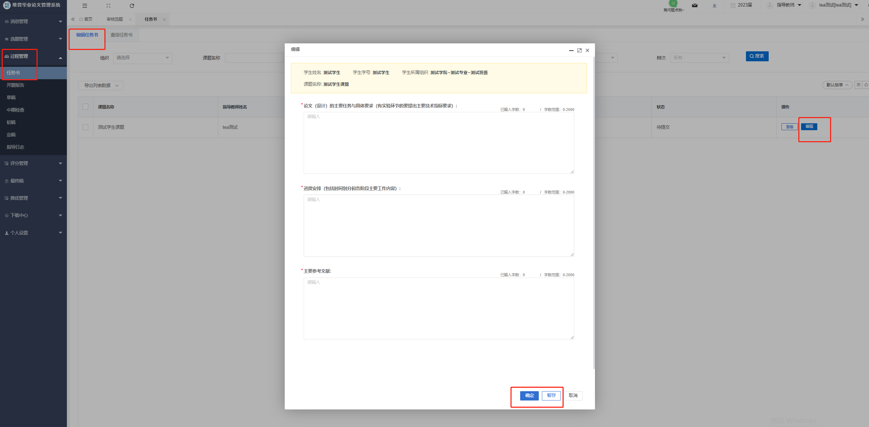

# 10、系主任审核任务书

系主任点击左侧菜单进入“过程管理”—“任务书”—“审核任务书”。

点击“审核”按钮，在弹出的二级页面中填写审核状态和审核意见后，点击“提交”即可提交成功，点击“暂存”还可以进行修改不会提交审核。

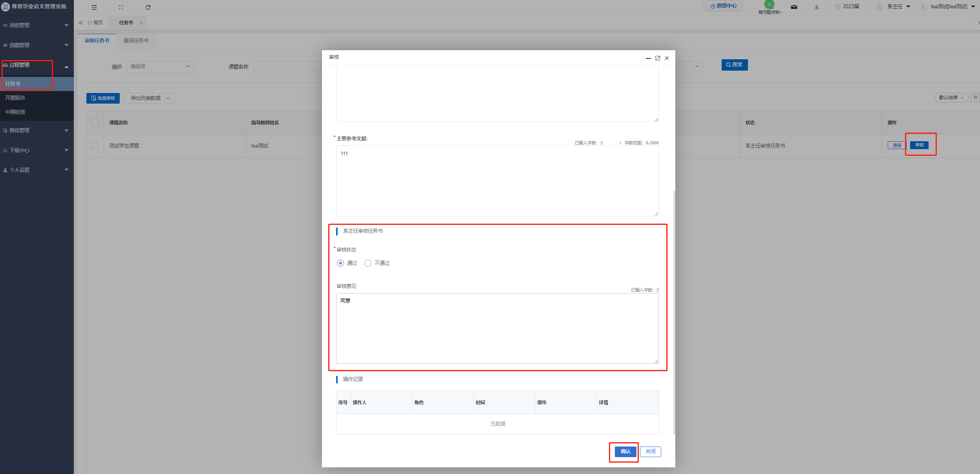

# 11、教学院长审核任务书

教学院长点击左侧菜单进入“过程管理”—“任务书”—“审核任务书”。

点击“审核”按钮，在弹出的二级页面中填写审核状态和审核意见后，点击“提交”即可提交成功，点击“暂存”还可以进行修改不会提交审核。

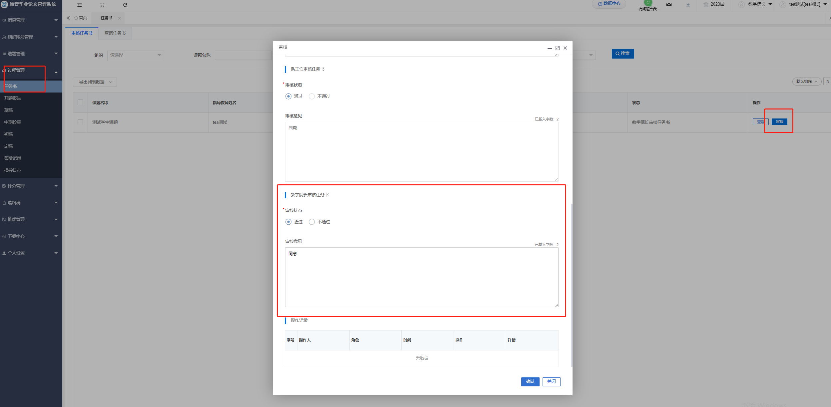

# 12、学生提交开题报告

学生点击左侧菜单进入“过程管理”——“开题报告”——“编辑开题报告”。

点击右侧编辑后进入弹框，根据内容填写后点击提交或暂存或关闭。

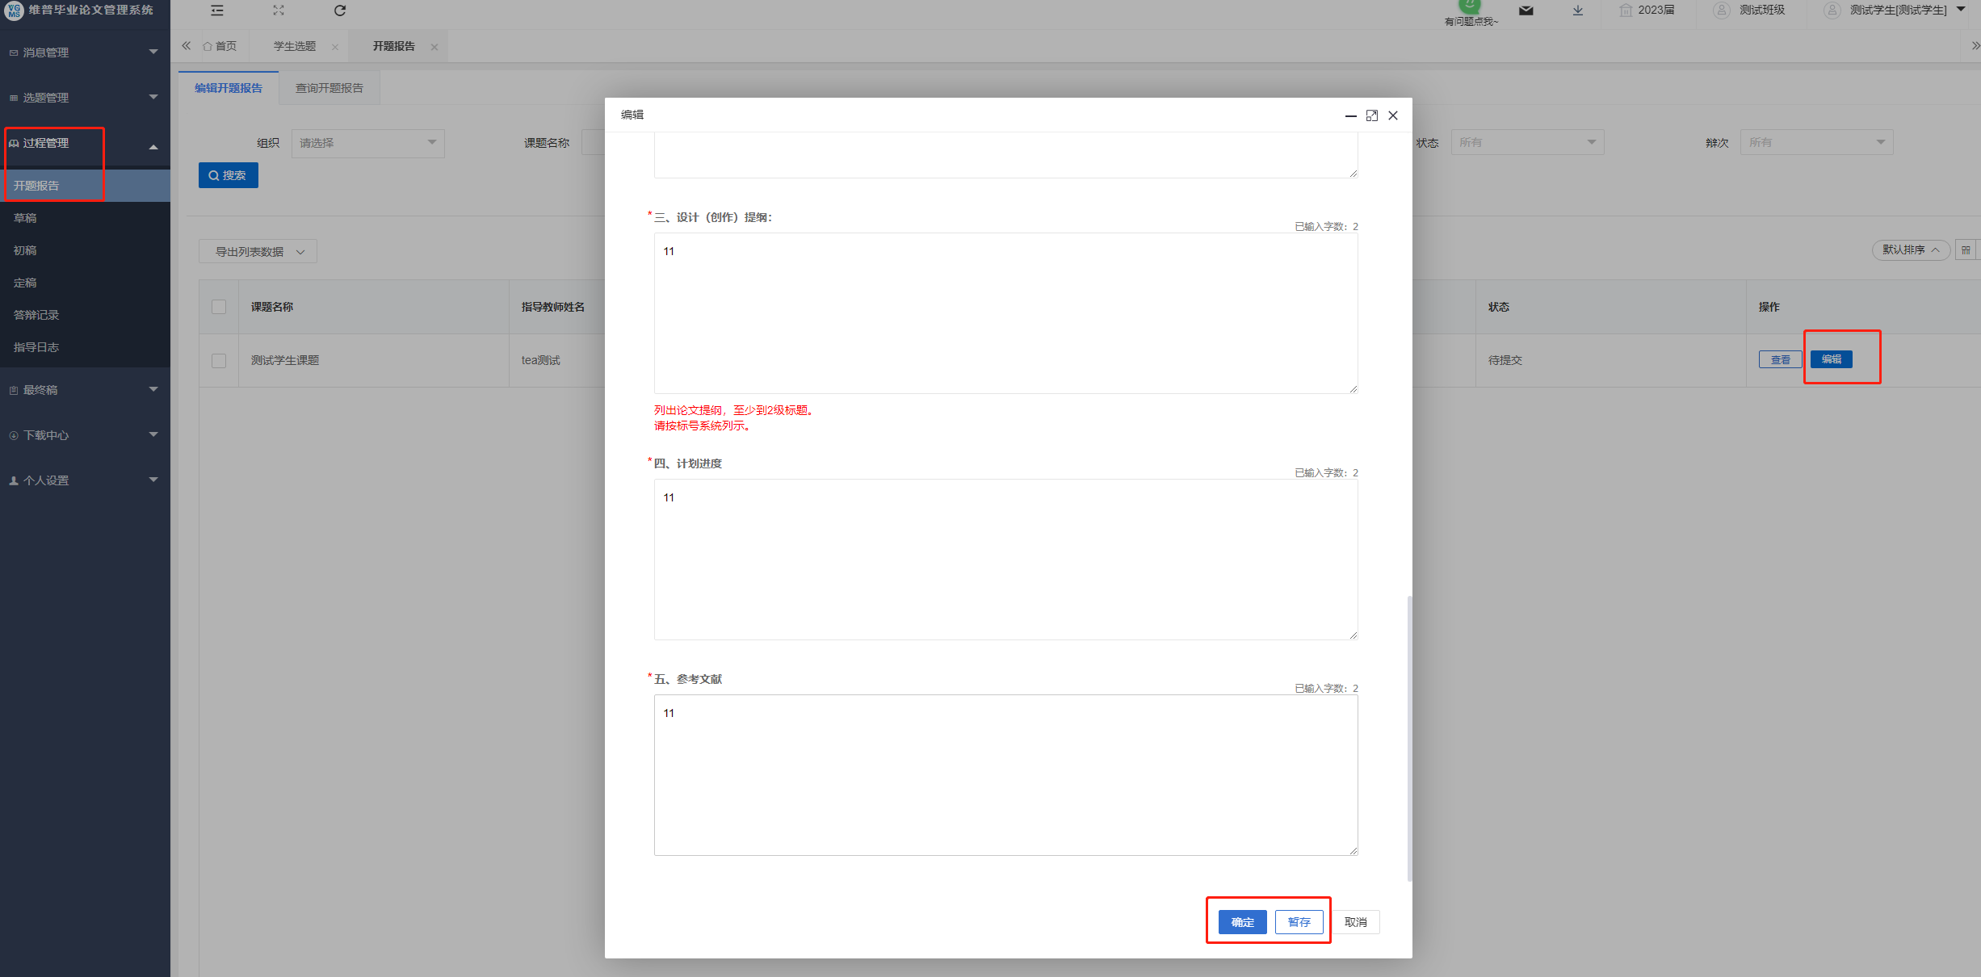

# 13、指导教师审核开题报告

指导教师点击左侧菜单进入“过程管理”——“开题报告”——“审核开题报告”。

点击右侧审核进入弹框，根据内容填写后点击提交或者暂存或者关闭。

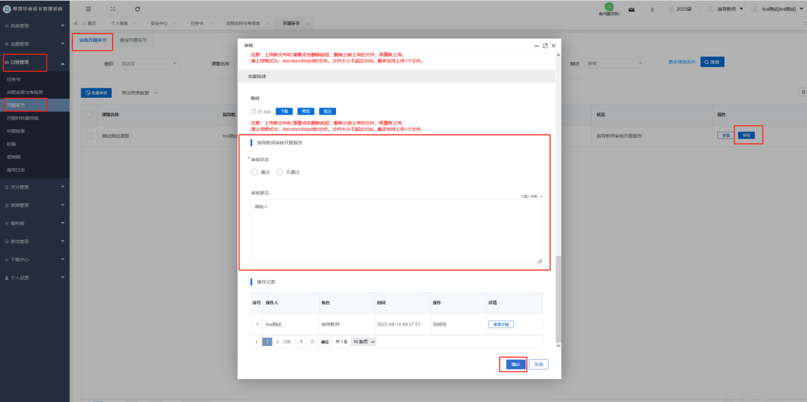

# 14、系主任审核开题报告

系主任点击左侧菜单进入“过程管理”——“开题报告”——“审核开题报告”。

点击右侧审核进入弹框，根据内容填写后点击提交或者暂存或者关闭。

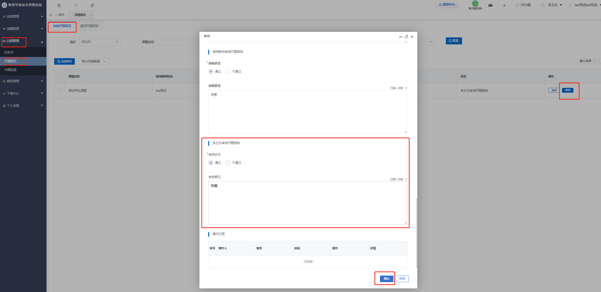

# 15、学生提交草稿

学生点击左侧菜单进入“过程管理”——“草稿”——“编辑草稿”。

点击右侧编辑后进入弹框，根据内容填写后点击提交或暂存或关闭。

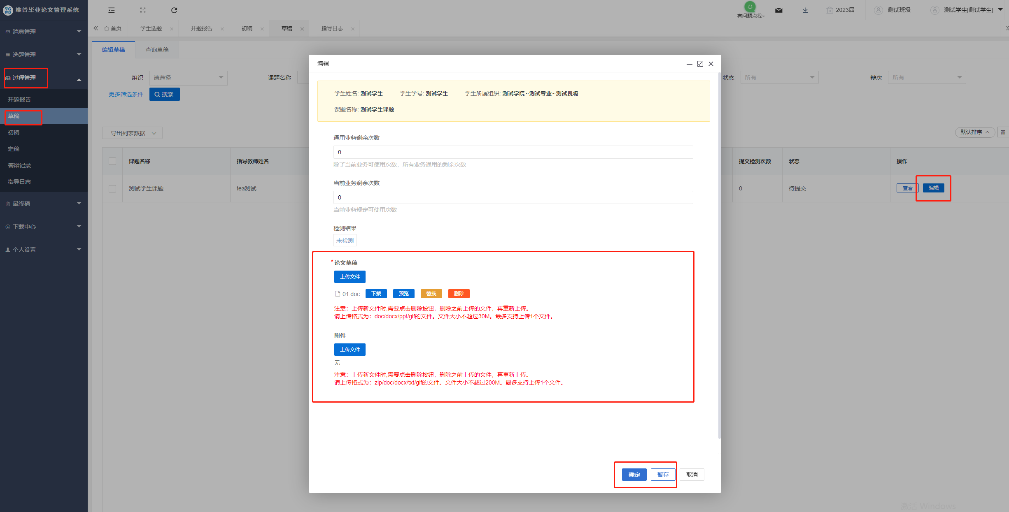

# 16、指导教师审核草稿

指导教师点击左侧菜单进入“过程管理”—“草稿”—“审核草稿”页面。

点击右侧审核按钮，进入弹框，根据内容填写审核状态和审核意见后点击提交或暂存。

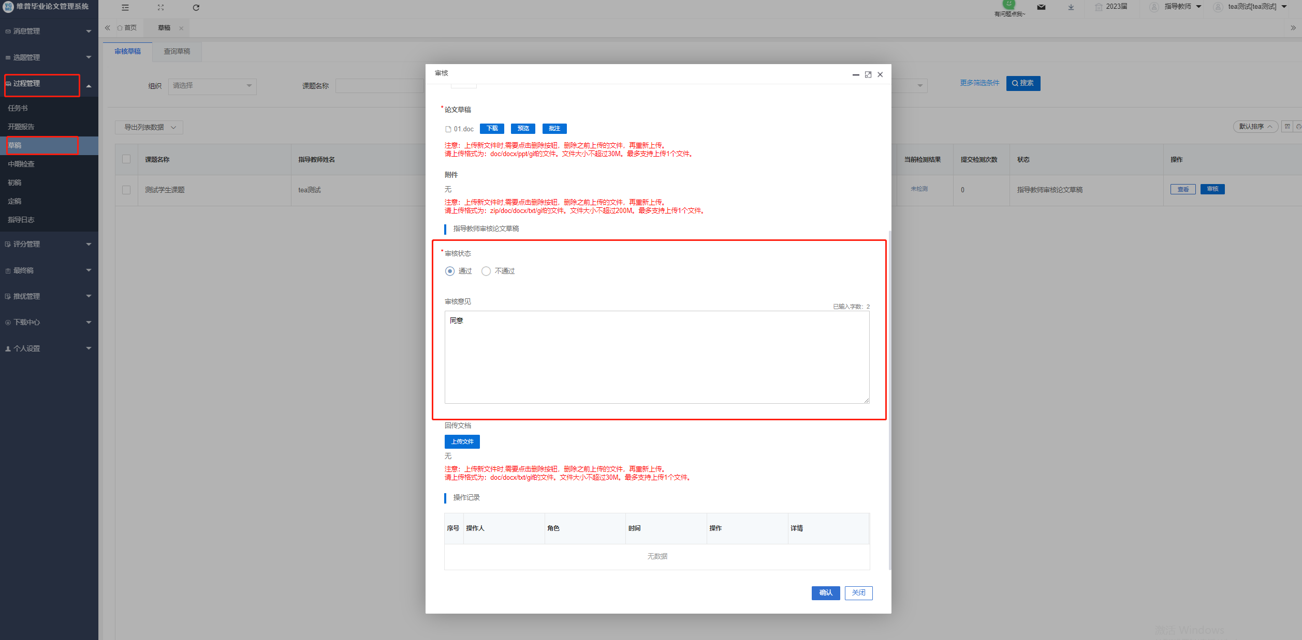

# 17、指导教师提交中期检查

指导教师点击左侧菜单进入“过程管理”—“中期检查”—“编辑中期检查”页面。

点击右侧编辑按钮，进入弹框，根据内容填写后点击提交或暂存。

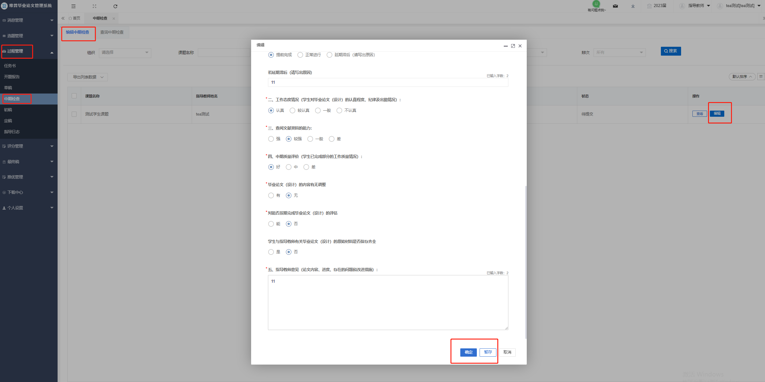

# 18、系主任审核中期检查

系主任点击左侧菜单进入“过程管理”—“中期检查”—“审核中期检查”页面。

点击右侧审核按钮，进入弹框，根据内容填写审核状态和审核意见后点击提交或暂存。

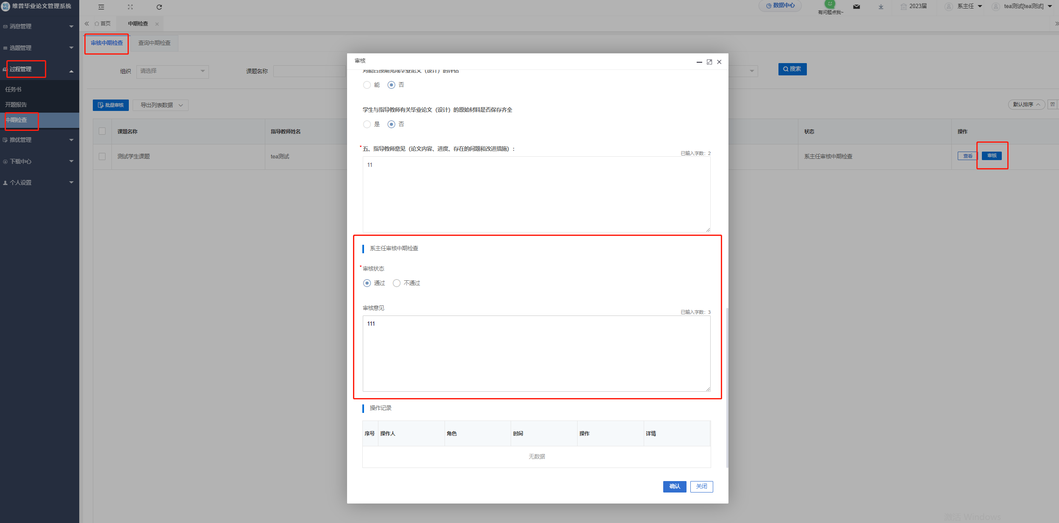

# 19、教学院长审核中期检查

教学院长点击左侧菜单进入“过程管理”—“中期检查”—“审核中期检查”页面。

点击右侧审核按钮，进入弹框，根据内容填写审核状态和审核意见后点击提交或暂存。

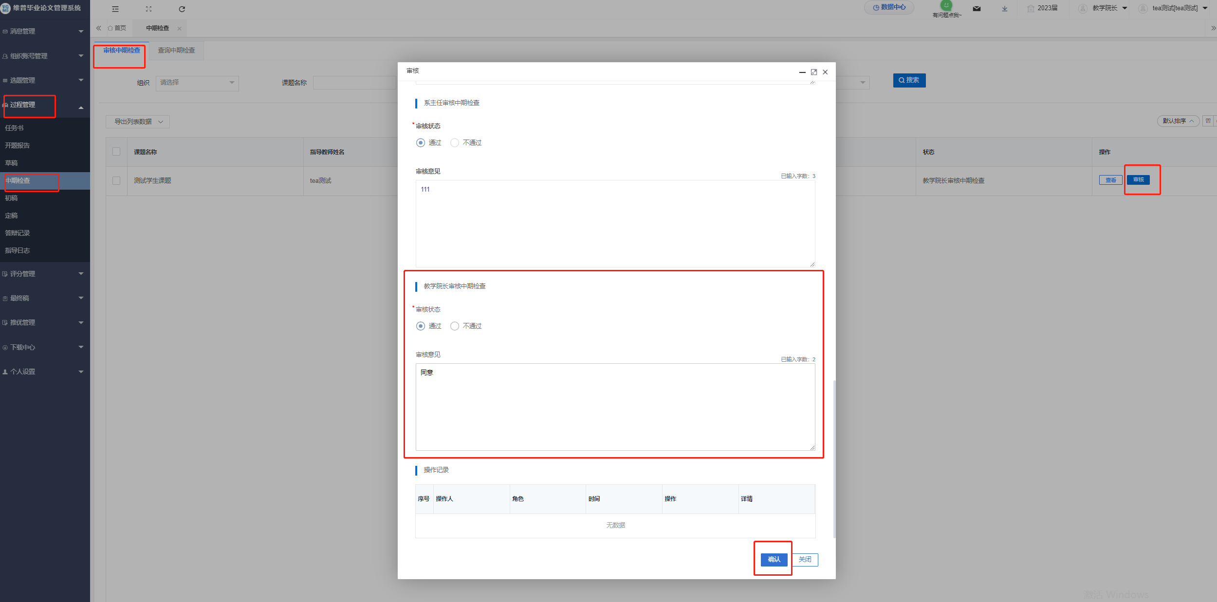

# 20、学生提交论文初稿

学生点击左侧菜单“过程管理”——“初稿”——“编辑初稿”界面。

再点击右侧编辑按钮可提交初稿。

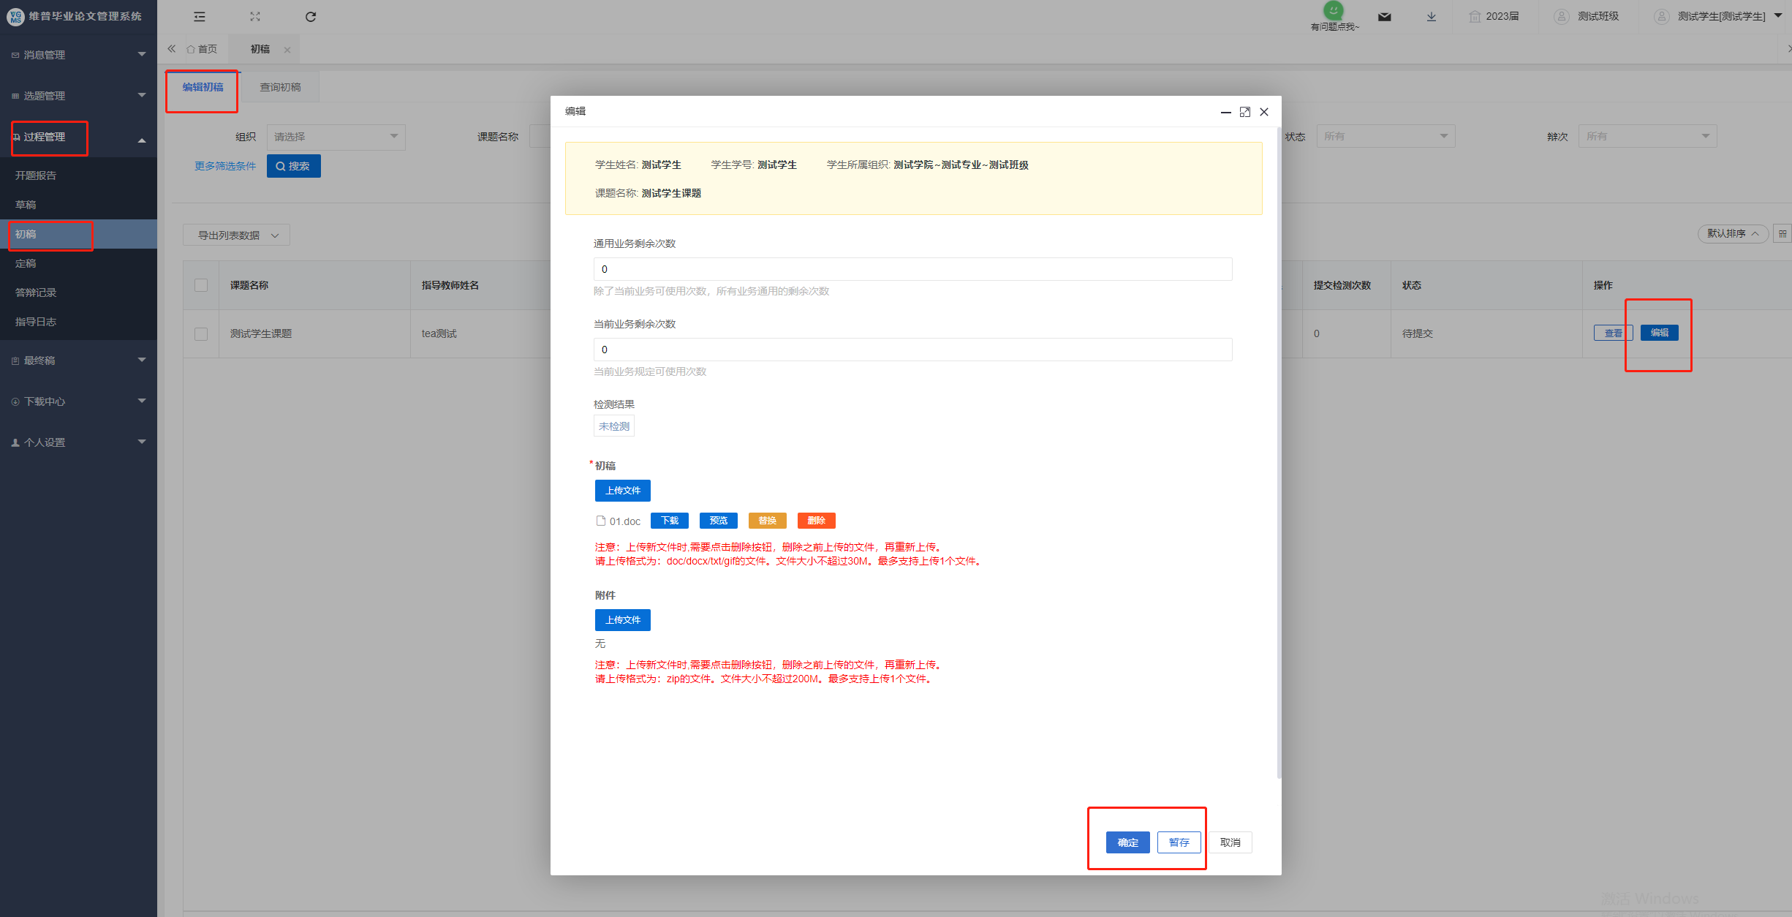

注：文件类型（比如稿件）上传后可删除、可预览、可下载。

# 21、指导教师审核初稿

指导教师点击左侧“过程管理”——“初稿”——“审核初稿”界面。

再点击右侧审核按钮可填写审核状态及审核内容来审核初稿。

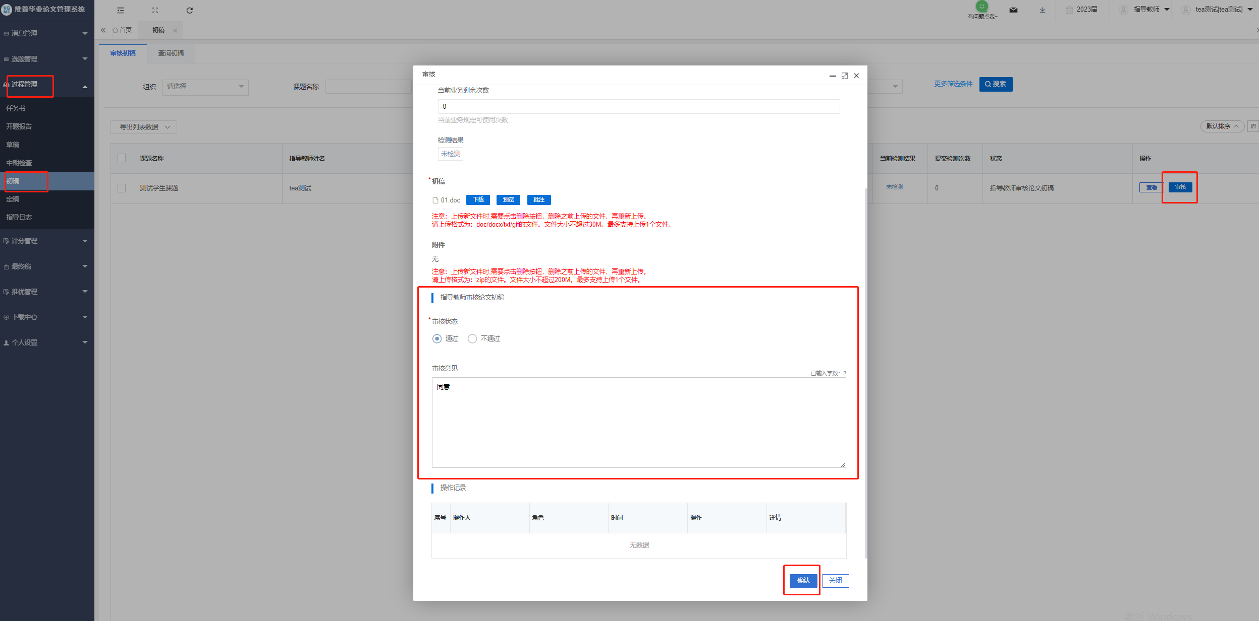

注：老师在审核时，可对学生的论文答辩稿进行批注、下载、预览的操作。

**在线批注功能**

审核时点击弹框中的“批注”按钮后系统会自动跳转到批注论文的批注界面，我们如果想要对论文的内容进行批注，只需要用鼠标选中论文中的文字，选中之后会自动弹出一个编辑按钮，我们点击编辑按钮，就可以输入我们想要批注的信息，输入完成后点击保存即可。如下图所示

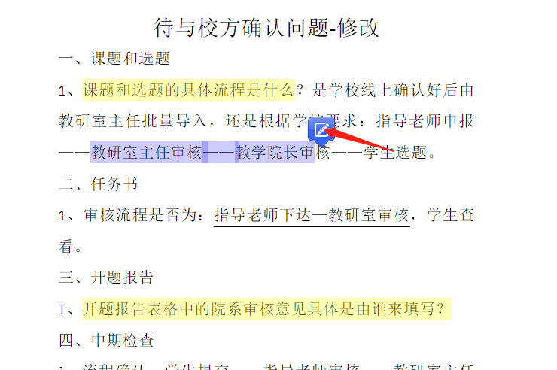

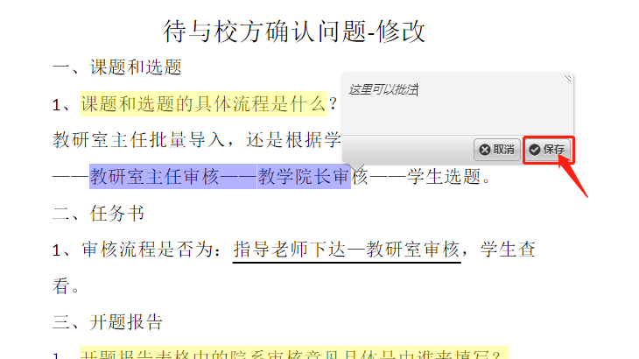

# 22、学生提交定稿

学生点击左侧菜单“过程管理”——“定稿”——“编辑定稿”界面。

再点击右侧编辑按钮可根据内容提交定稿。

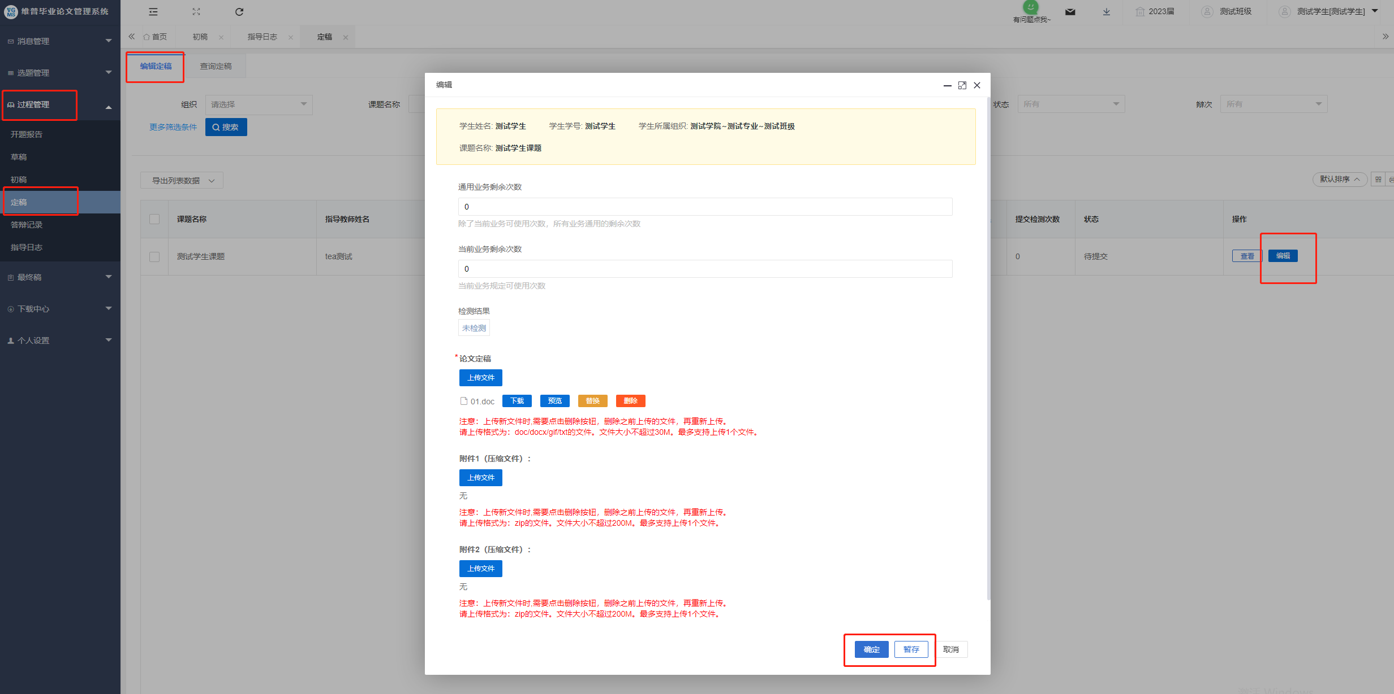

注：文件类型（比如稿件）上传后可删除、可预览、可下载。

# 23、指导教师审核论定稿

指导教师点击左侧“过程管理”——“定稿”——“审核定稿”。

再点击右侧审核按钮可填写审核状态及审核内容来审核定稿。

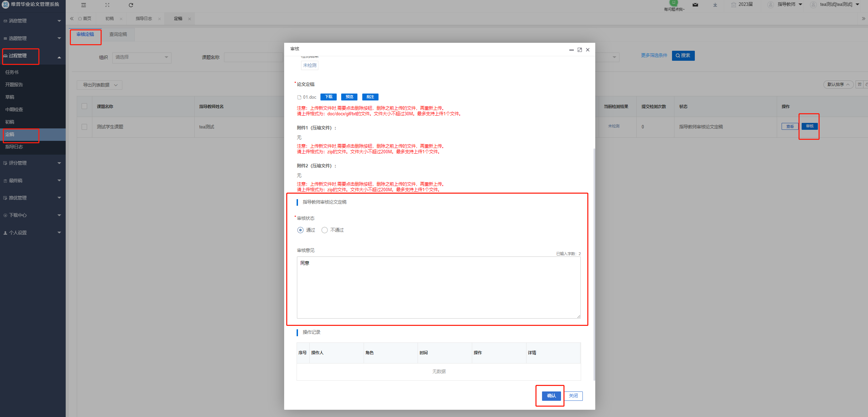

注：老师在审核时，可对学生的论文答辩稿进行批注、下载、预览的操作。

# 24、指导教师进行定稿评分

指导教师点击左侧菜单栏“评分管理”—“指导教师评分”——“评分”页面。

点击“评分”按钮，在弹出页面中对学生的定稿进行评分及评分意见的填写，最后点击“提交”或“暂存”即可，“提交”将提交到系统中去进行总评的换算，“暂存”后还可以进行修改，不会提交到系统中。

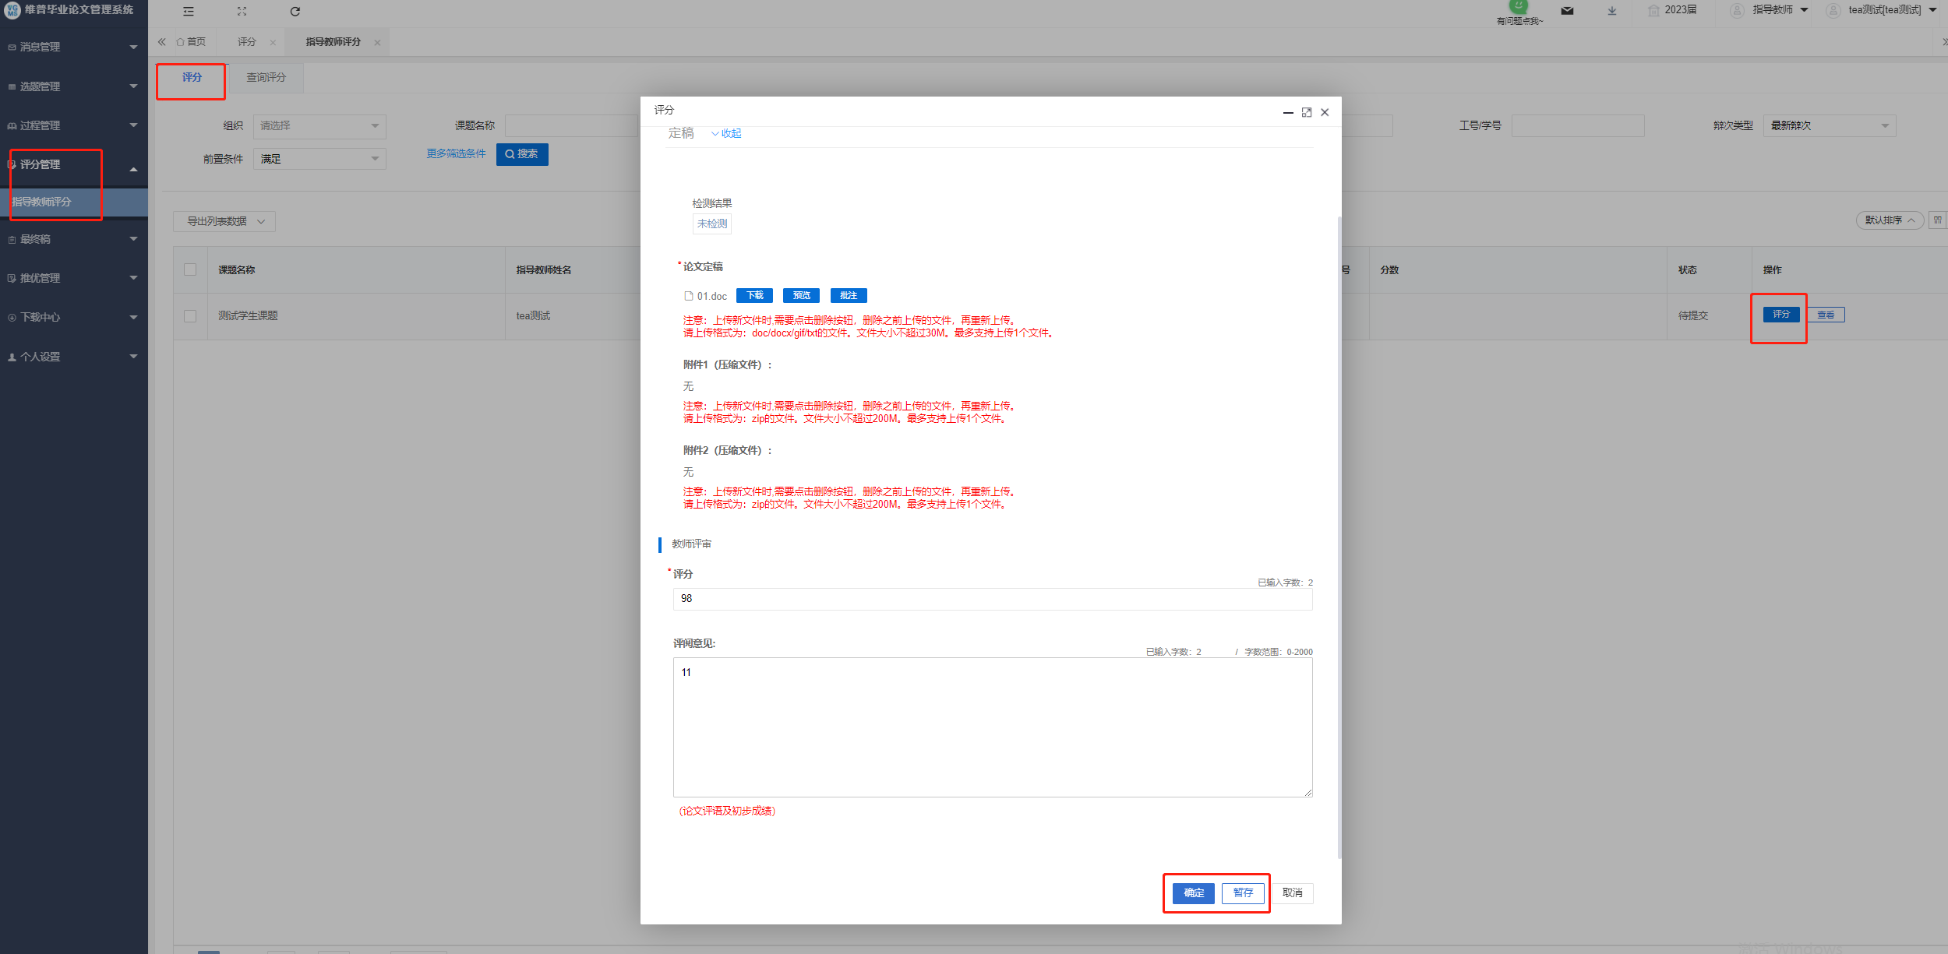

# 25、教务员分配评阅教师

教务员点击左侧菜单“评分管理”——“分配评阅教师”。

选择下列数据中，需要评阅的学生，点击右侧分配并按照下图进行分配。

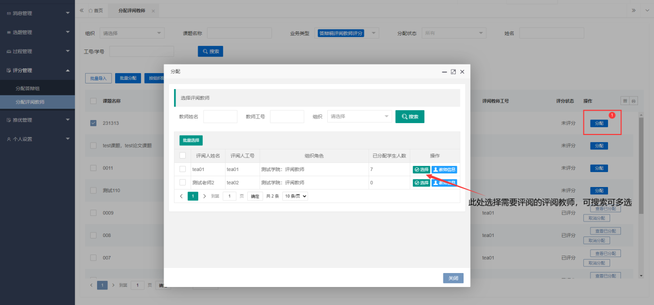

# 26、评阅教师进行定稿评分

评阅教师点击右侧菜单“评分管理”——“评阅教师评分”——“评分”。

点击“评分”按钮，在弹出页面中对学生的定稿进行评分及评分意见的填写，最后点击“提交”或“暂存”即可，“提交”将提交到系统中去进行总评的换算，“暂存”后还可以进行修改，不会提交到系统中。

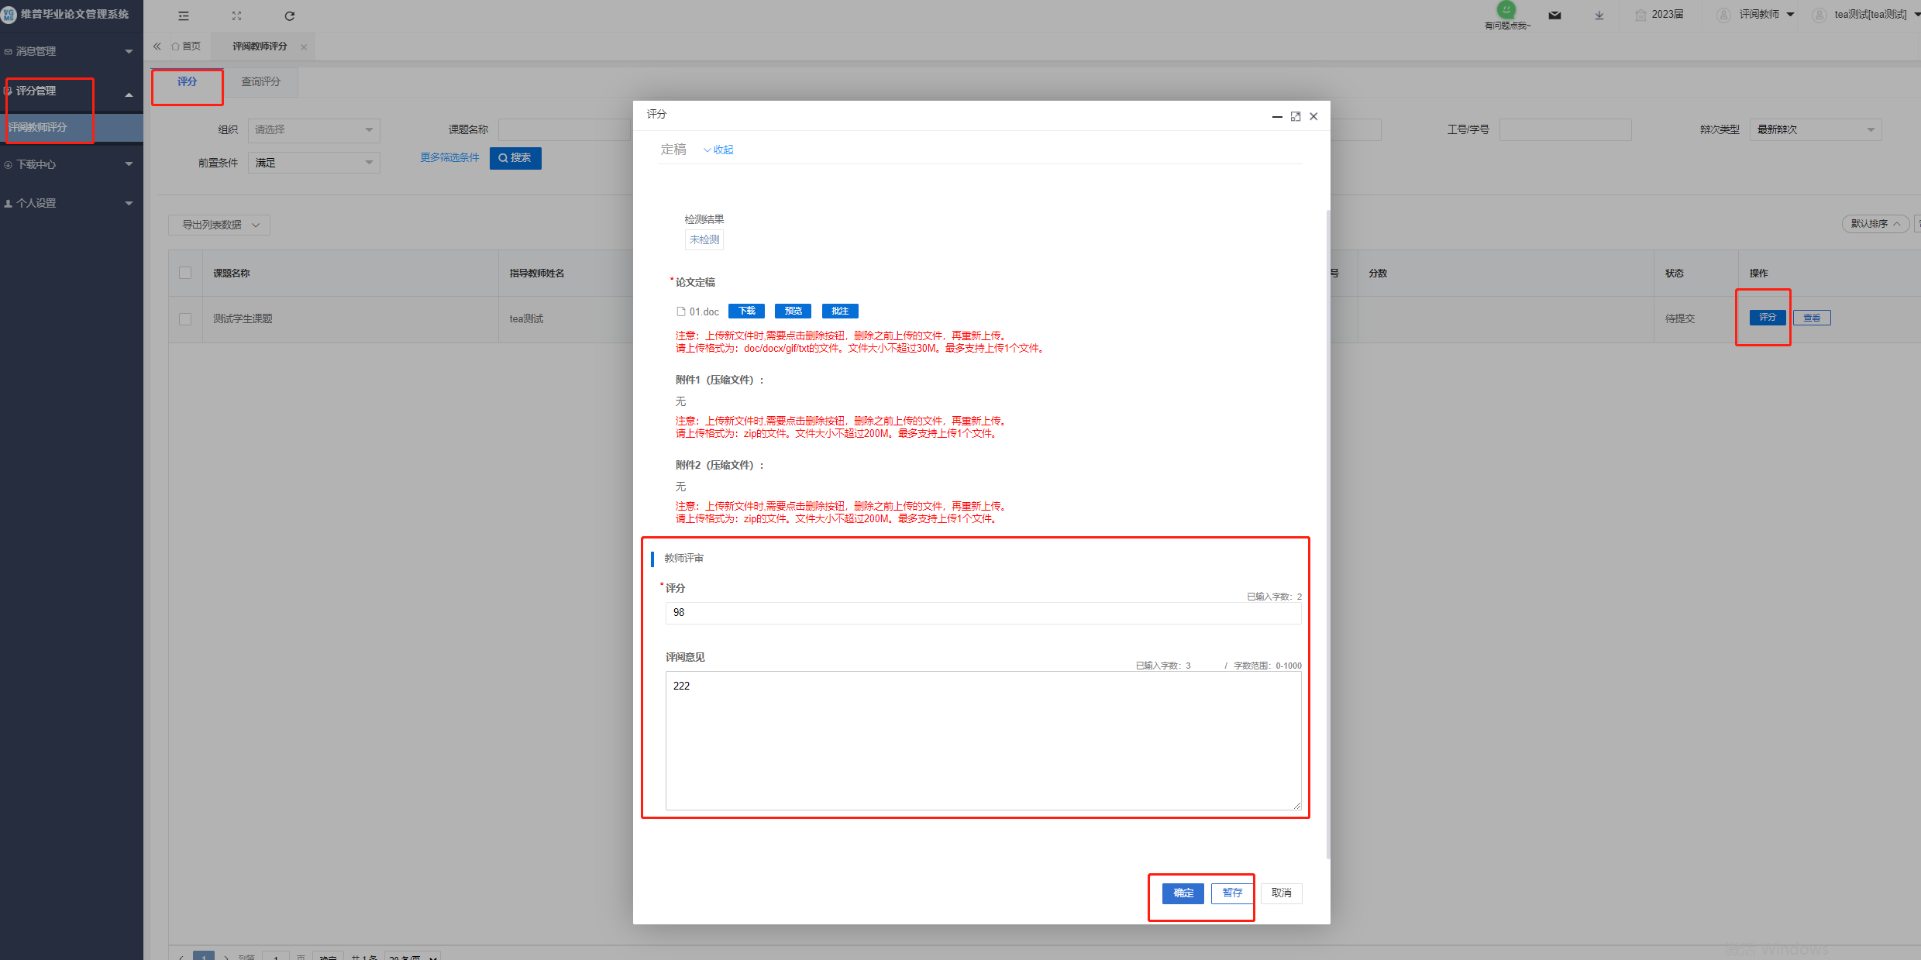

# 27、教务员分配答辩组

教务员点击左侧“评分管理”——“分配答辩组”，点击表头新增按钮，新建答辩组信息，增加答辩组后可将学生分配到答辩组中。

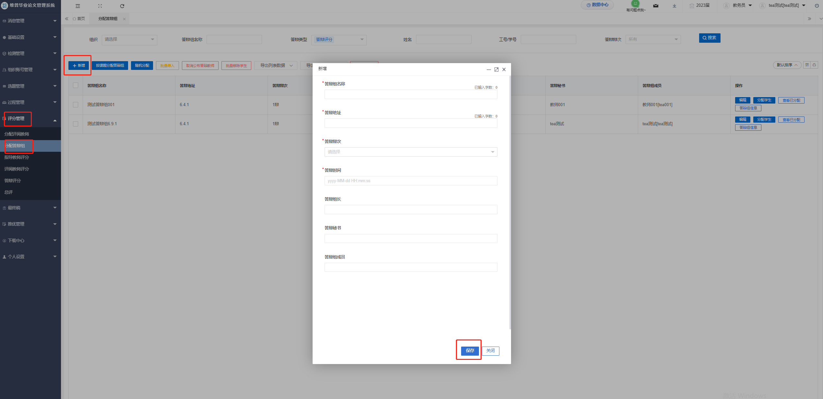

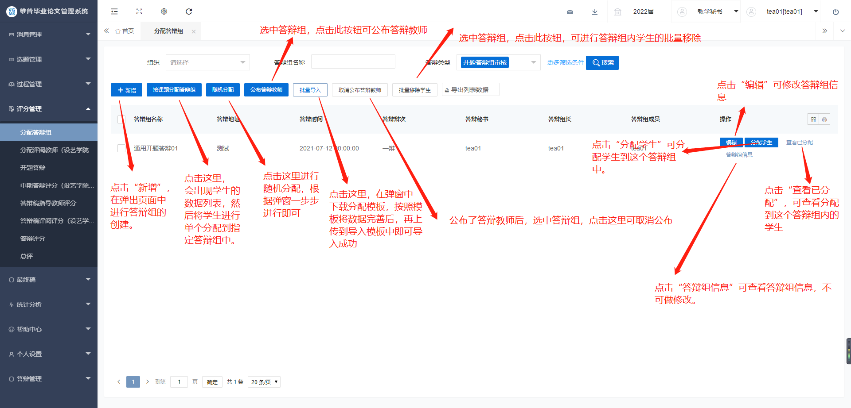

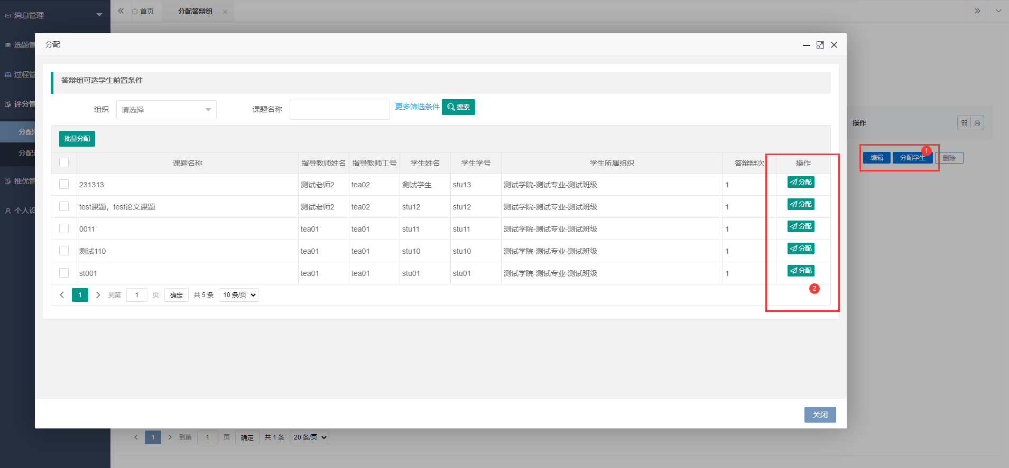

**注：也可通过批量导入的方式进行导入，点击表头“批量导入”按钮，根据所弹界面，下载模板后，按模板要求填写后，上传即可导入成功。**

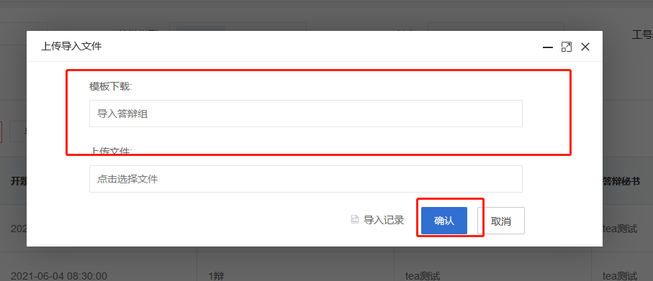

# 28、答辩秘书评分

答辩秘书点击左侧菜单“评分管理”—“答辩组评分”——“评分”。

点击右侧“评分”按钮，在弹出页面中对学生的定稿进行评分及评分意见的填写，最后点击“提交”或“暂存”即可，“提交”将提交到系统中去进行总评的换算，“暂存”后还可以进行修改，不会提交到系统中。

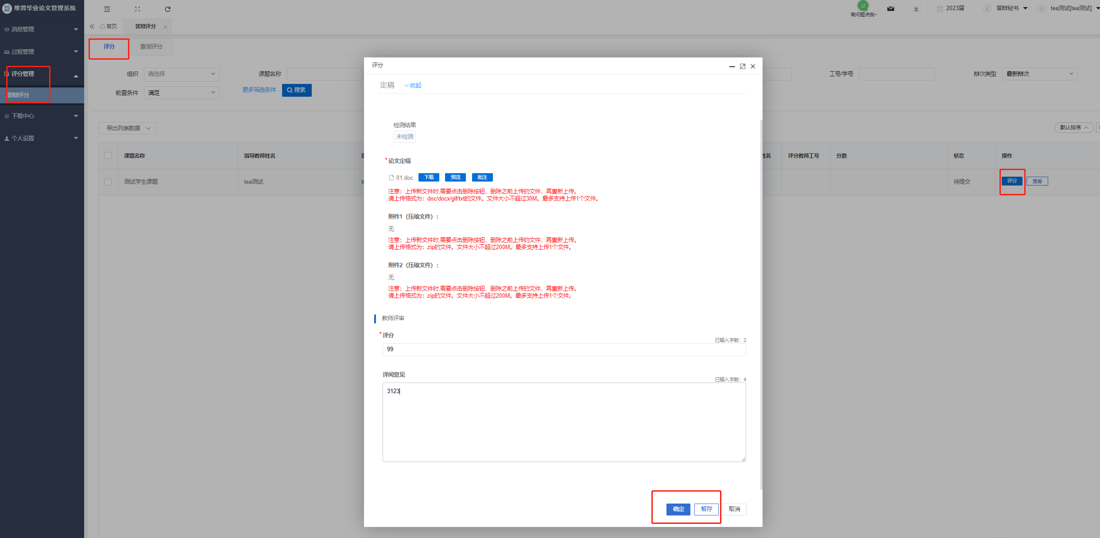

# 29、教学院长审核答辩评分

教学院长点击左侧菜单“评分管理”—“答辩组评分”——“审核评分”。

再点击右侧审核按钮可填写审核状态及审核内容来审核定稿。

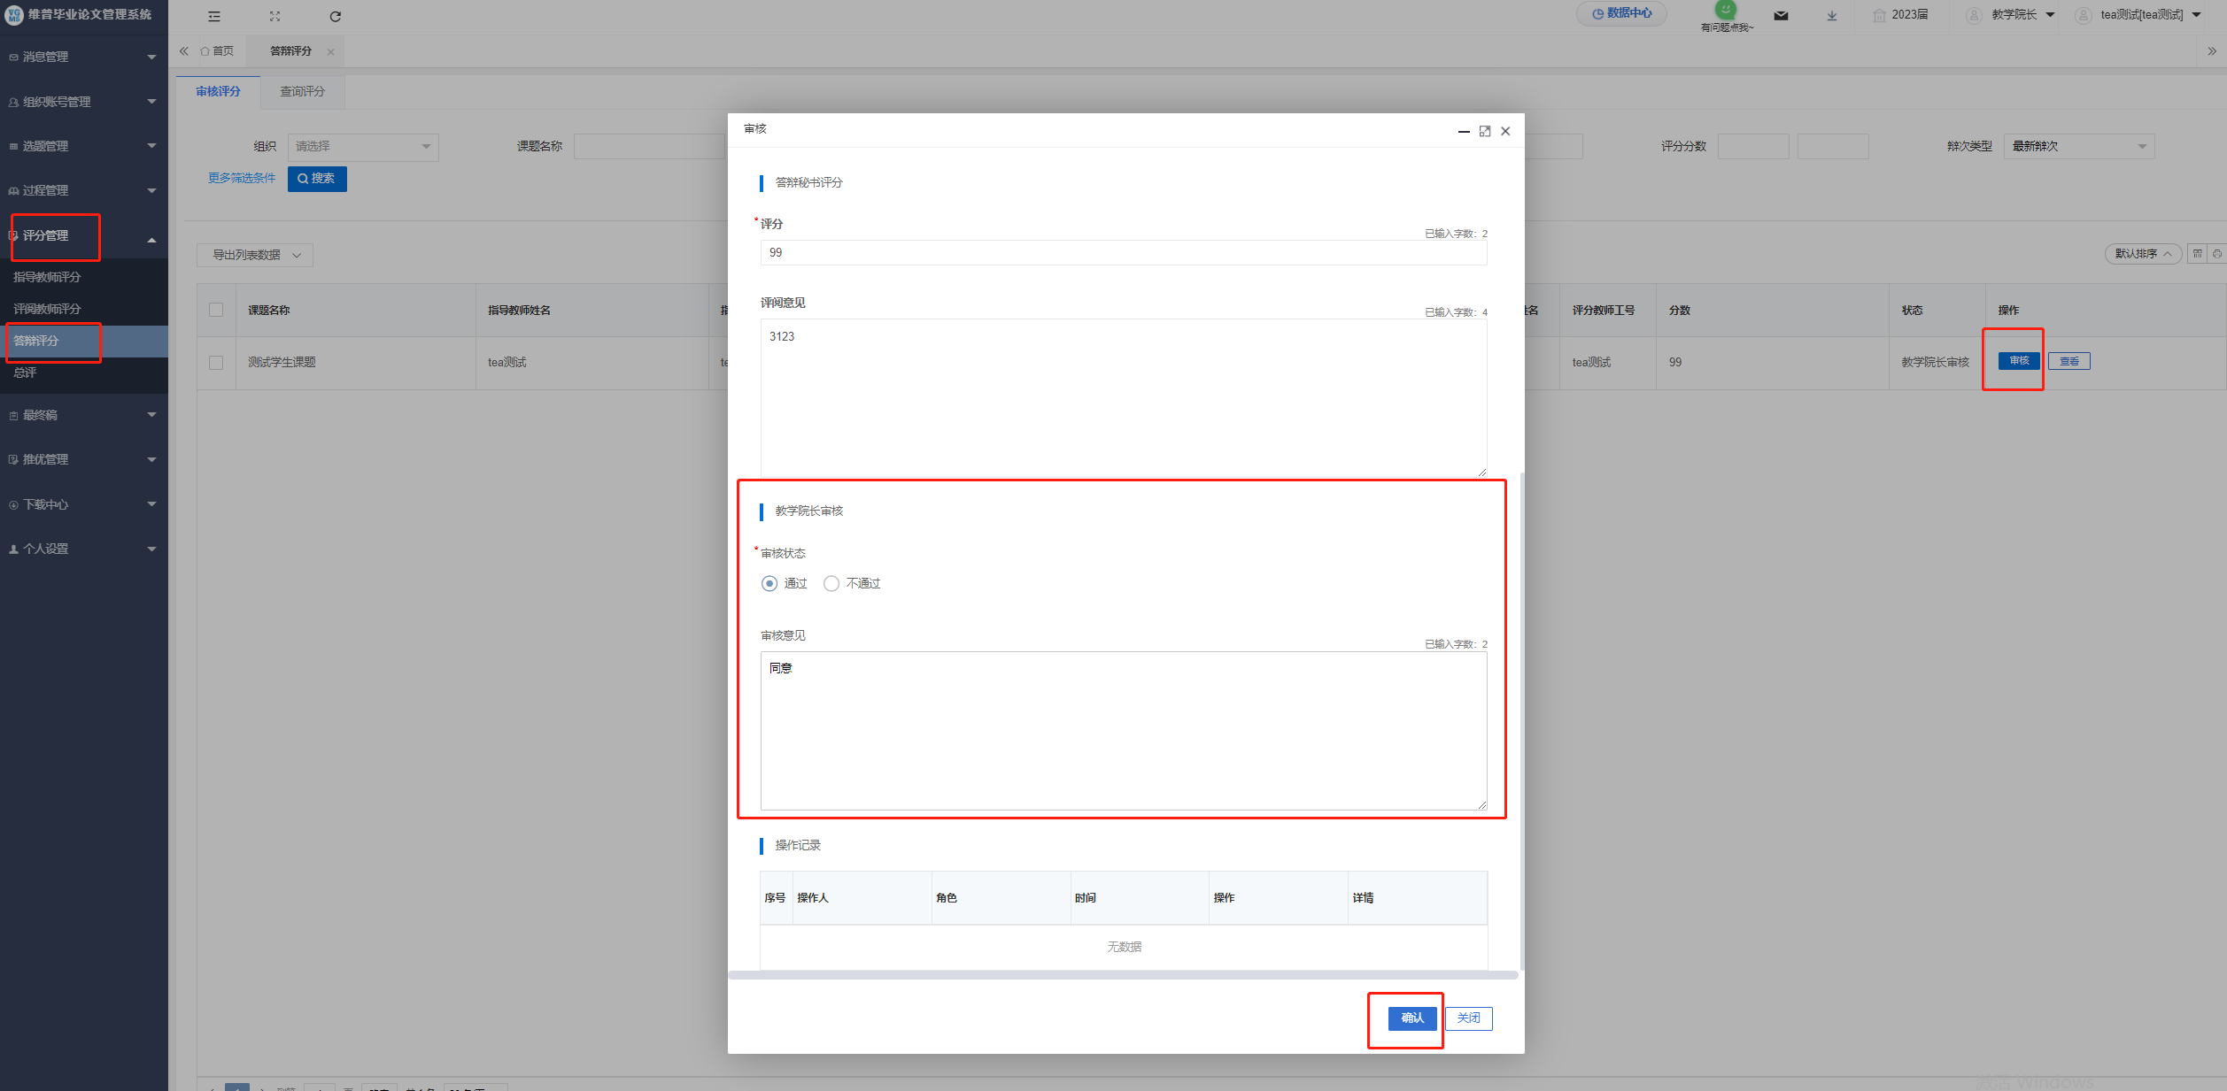

# 30、学生提交答辩记录

学生点击左侧菜单栏“过程管理”—“答辩记录”—“编辑答辩记录”页面。

点击“编辑”按钮，在弹出页面中填写答辩记录内容，最后点击“提交”或“暂存”即可，“提交”将提交到答辩组长处进行审核，“暂存”后还可以进行修改，不会提交到系统中。

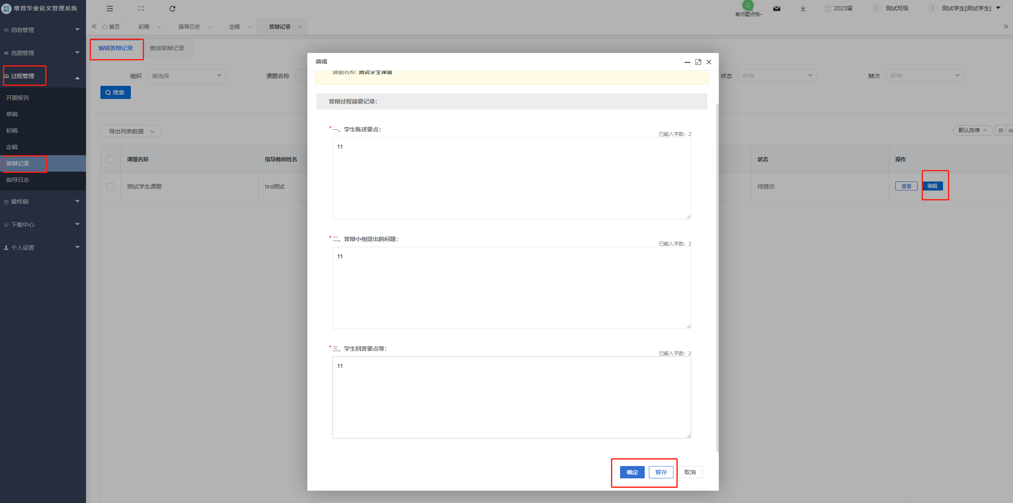

# 31、答辩秘书审核答辩记录

学生提交完答辩记录后，答辩秘书可以进行审核。

答辩秘书点击左侧“答辩管理”—“答辩记录”—“审核答辩记录”页面。点击右侧审核按钮可审核答辩。

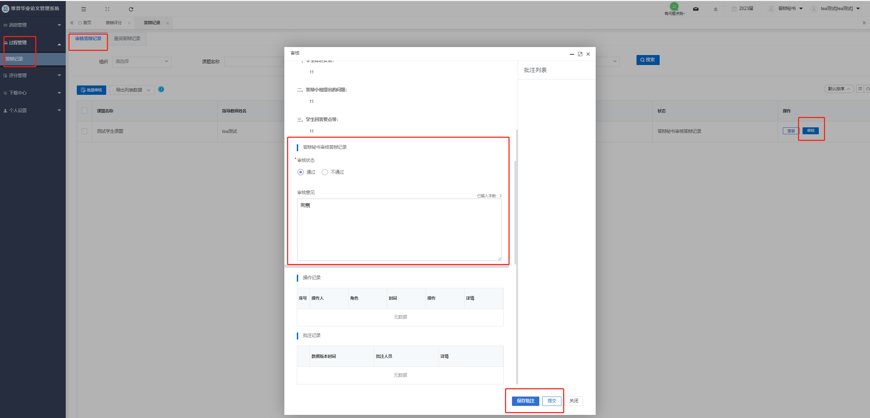

# 32、学生提交论文最终稿

学生点击左侧菜单“最终稿”——“编辑最终稿”界面。

再点击右侧编辑按钮可根据所弹窗内容填写提交答辩稿。

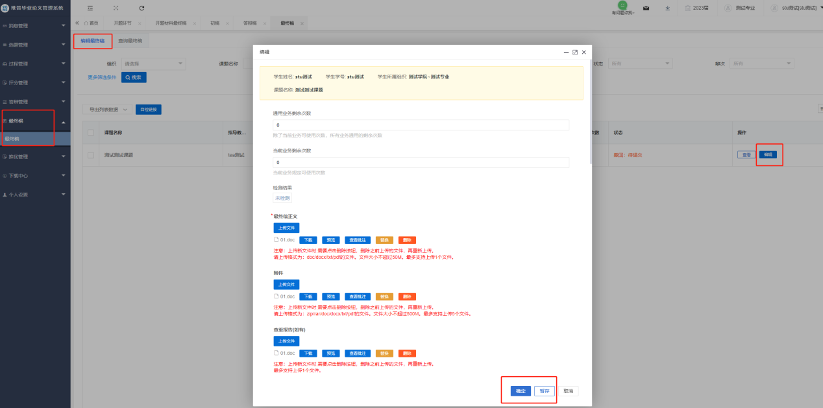

# 33、指导教师审核论文最终稿

指导教师点击左侧“最终稿”——“审核最终稿”界面。

再点击右侧审核按钮可审核最终稿。

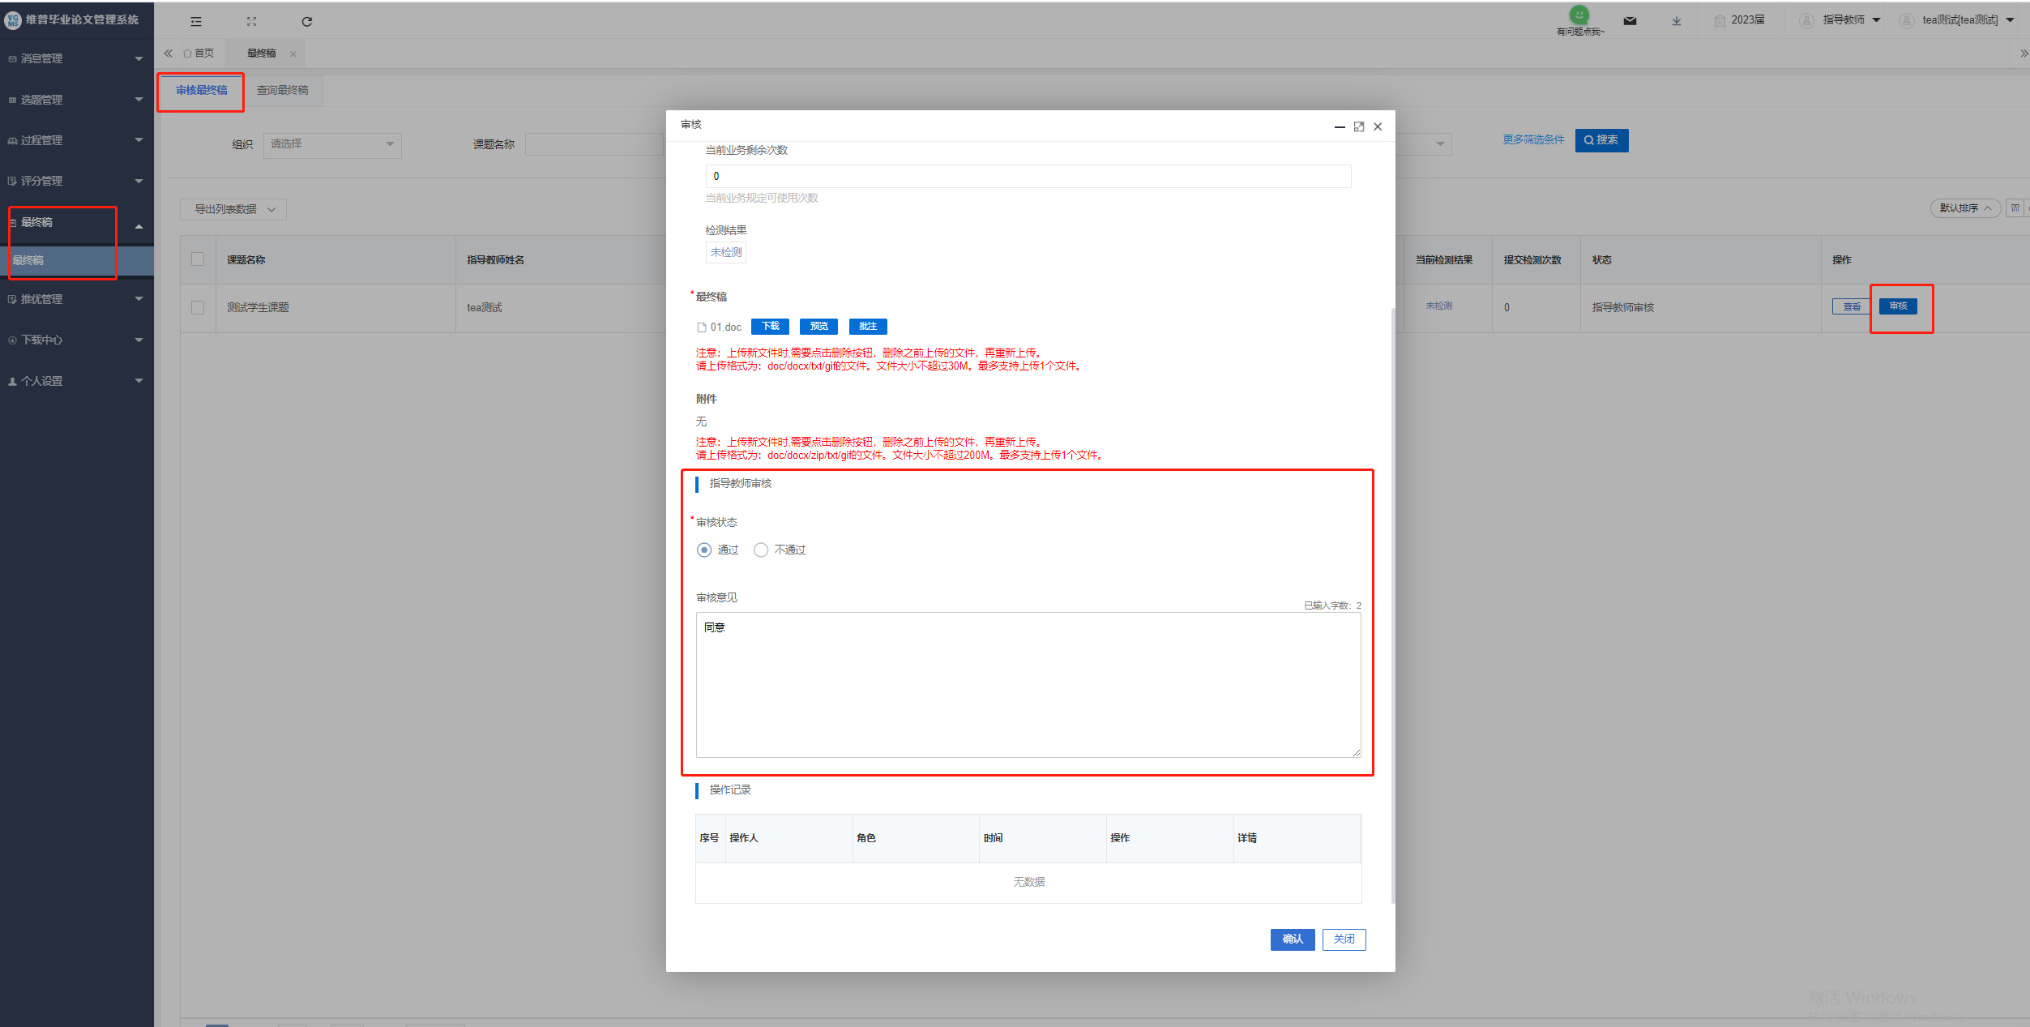

# 34、教务员公布总评

教务员在三项评分全都结束后，可公布学生们的总评。教务员进入左侧菜单“评分管理”——“总评”，点击上方“查询总评分数”，勾选需要公布总评的学生名单，点击按钮“批量公布总评成绩”即可。

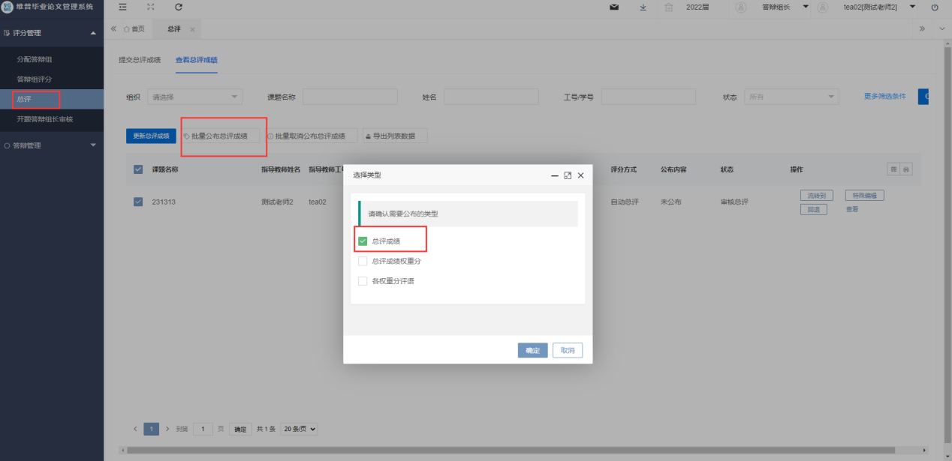

# 35、指导教师推荐优秀论文

学生总评分数大于90分，指导教师可推荐优秀论文。进入菜单“推优管理”——“推优”——“推优论文提交”，点击右方编辑按钮，并撰写推优理由后可提交，然后待系主任审核。

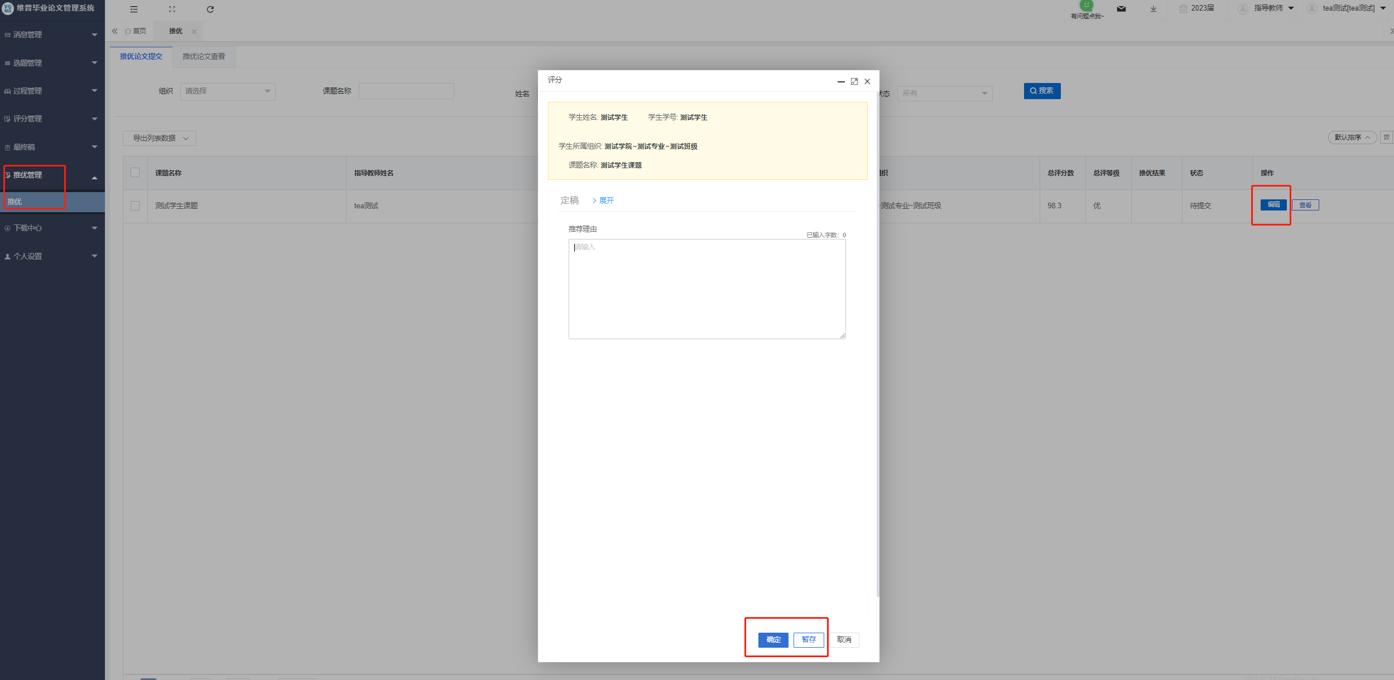

# 36、系主任审核优秀论文

指导教师推荐优秀论文后，系主任需要对优秀论文进行审核。进入菜单“推优管理”——“推优”——“推优论文审核”，点击右侧审核按钮进行审核。

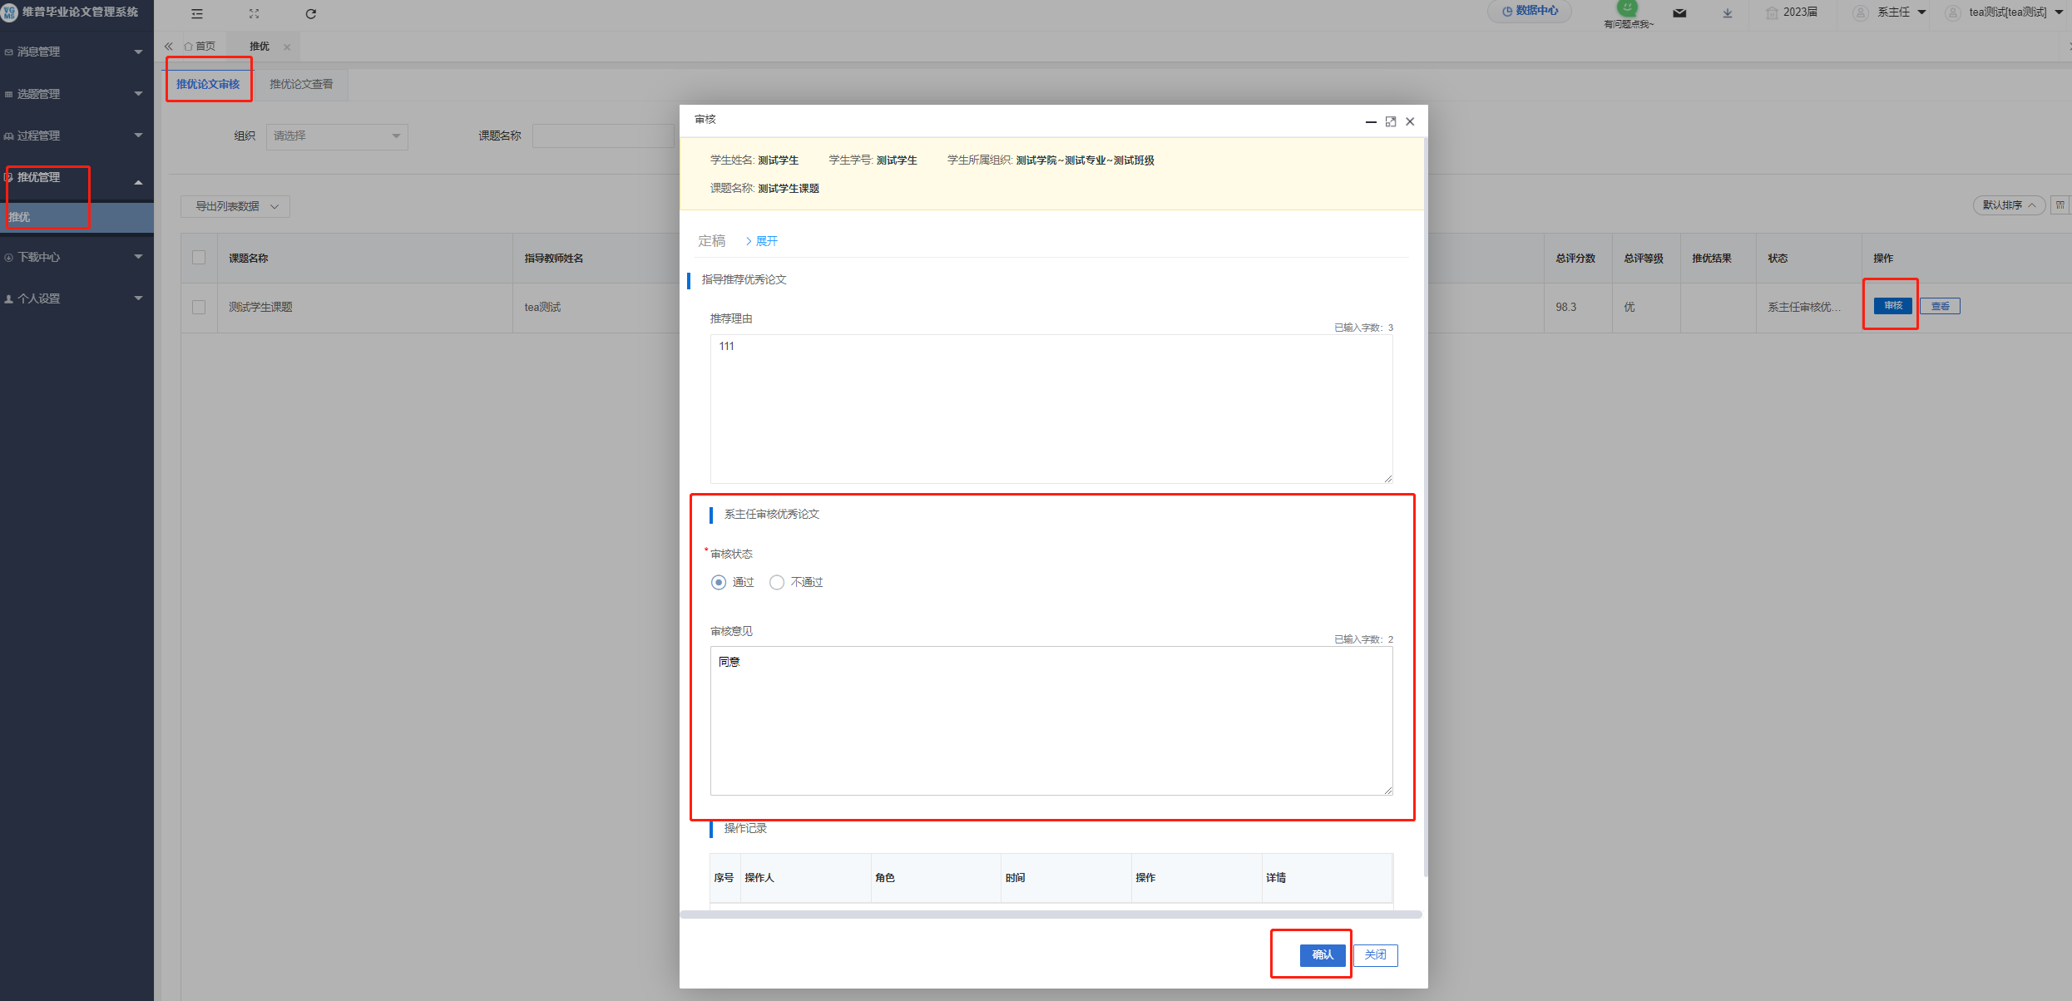

# 37、教务员审核优秀论文

系主任审核后，教务员需要再对优秀论文进行审核。进入菜单“推优管理”——“推优”——“推优论文审核”，点击右侧审核按钮进行审核。

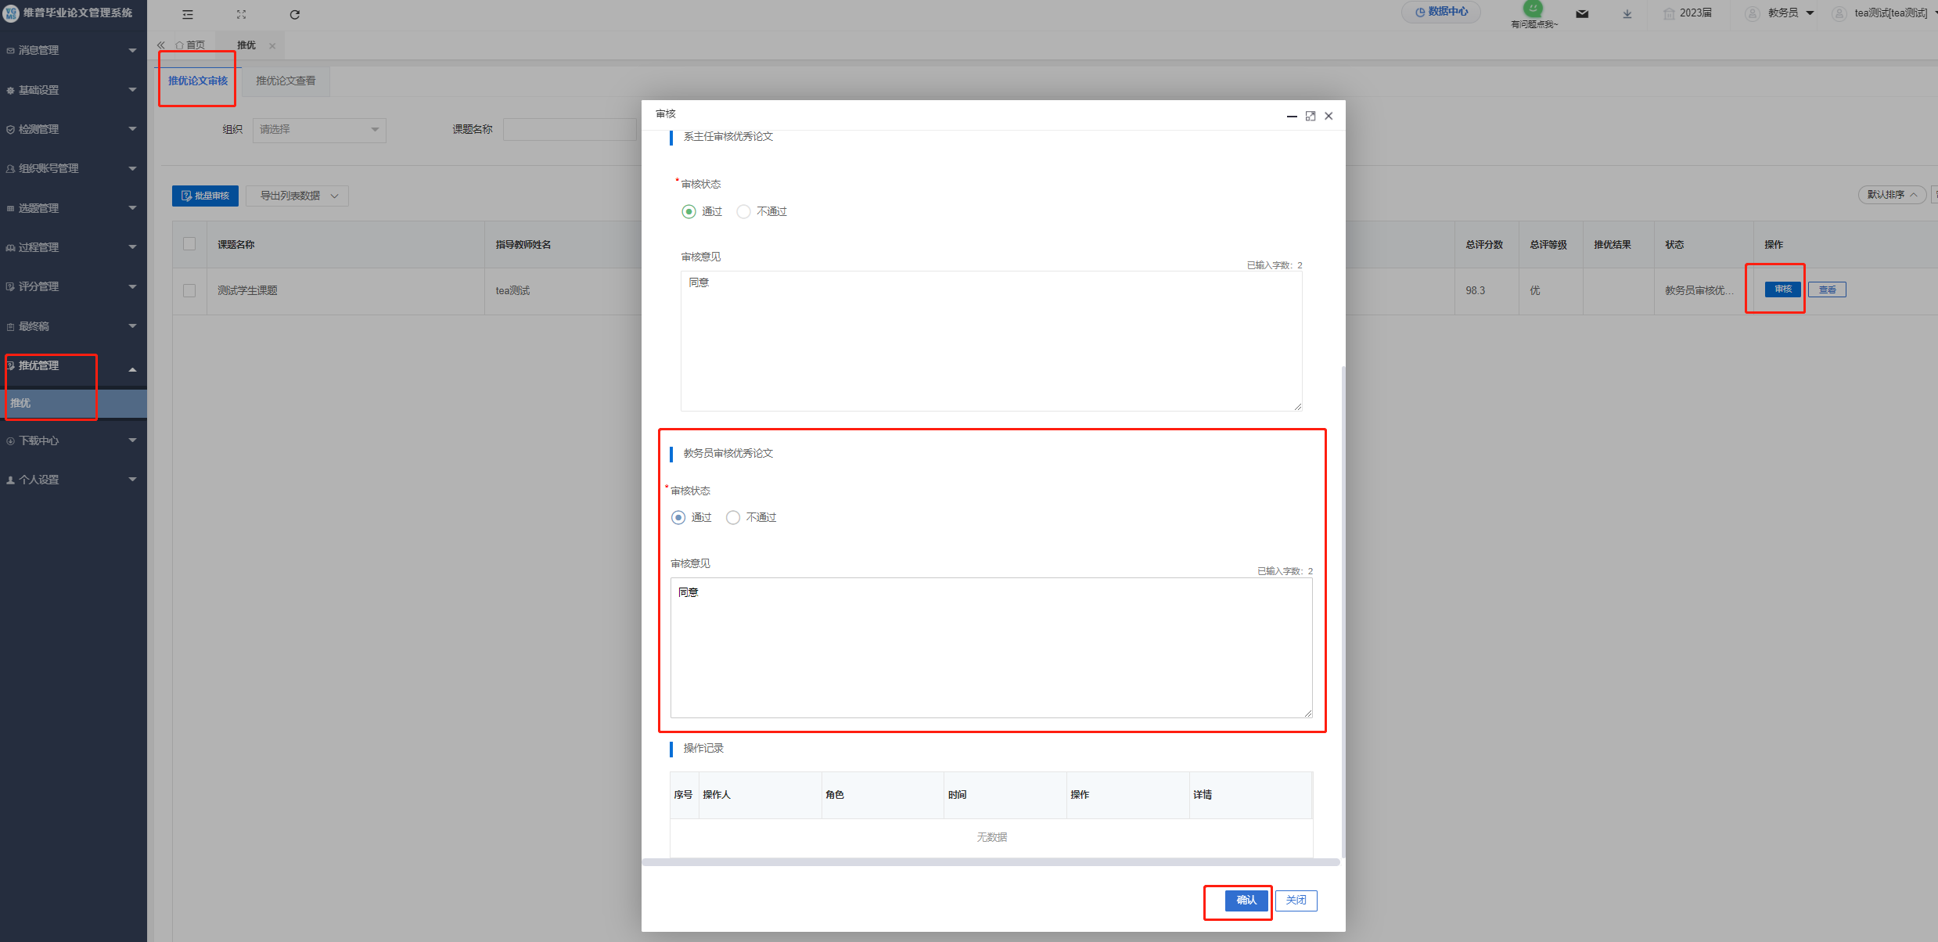

# 38、教学院长审核优秀论文

教务员审核后，教学院长需要再对优秀论文进行审核。进入菜单“推优管理”——“推优”——“推优论文审核”，点击右侧审核按钮进行审核。



# 四、指导日志环节

# 1、学生提交指导日志

学生选题完成后，学生可上传指导日志

第一步：学生点击左侧菜单栏“过程管理”—“指导日志”—“编辑指导日志”。

第二步：点击“查看/新增”按钮可查看已提交的指导日志，也可进行指导日志的添加。

第三步：再弹出的页面点击“新增”按钮，即可去填写指导日志内容，点击“提交”或“暂存”即可，“暂存”还可以修改，点击“提交”后无法进行修改。

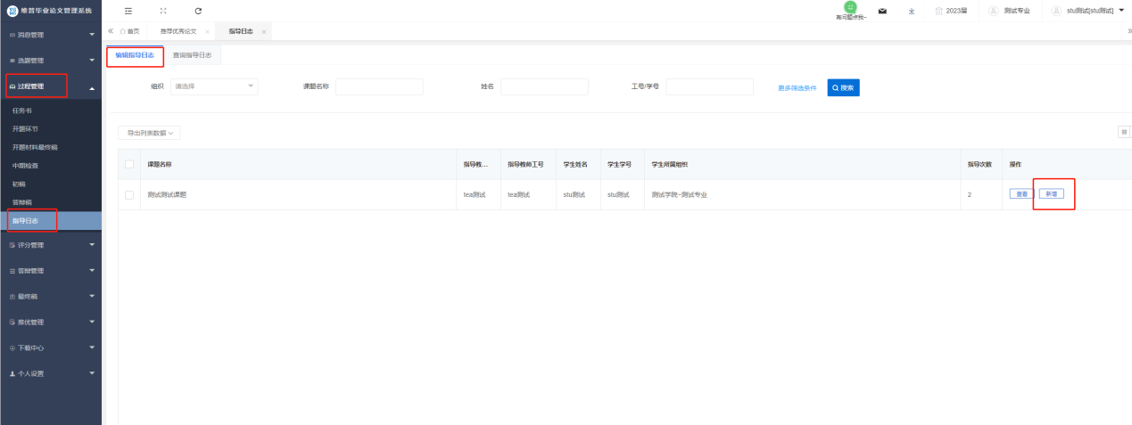

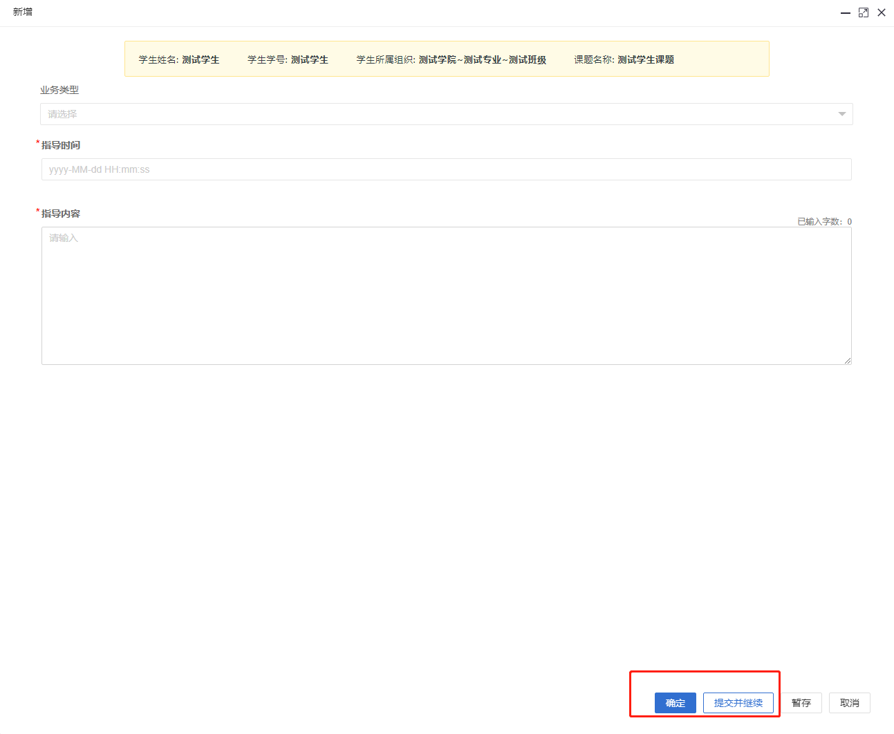

# 2、指导老师审核指导日志

第一步：指导老师点击“过程管理”-“指导日志”-“待审核指导日志列表”，找到学生数据后点击操作栏中的“审核”按钮。

第二步：输入审核意见，选择审核状态点击提交即可。

